INSTRUÇÕES PARA A DISPENSA DE LICITAÇÃO:

OBJETO: Kit Reservatório de pó de bicarbonato de sódio com adaptação – peça para conserto do aparelho de ultrassom com Jato de Bicarbonato da marca Dabi Atltante, modelo Profi Neo.
Preço Máximo por Kit: R$ 299,52

A habilitação do licitante detentor da melhor oferta será verificada por meio do Sistema de Cadastro Unificado de Fornecedores – SICAF, nos documentos por ele abrangidos, onde será comprovado através do Sistema “online” a HABILITAÇÃO PARCIAL (Receita Federal, Dívida Ativa da União, FGTS, INSS). Das empresas não cadastradas no SICAF, ou que possuam documentação vencida no mesmo, serão verificadas as regularidades acima através de consulta ao site dos respectivos emissores. Também serão consultados online os seguintes sites:
- Certidão Negativa de Débitos Trabalhistas (CNDT), consoante Lei nº 12.440/2011, de 7
de julho de 2011 e disponível por consulta ao site: http://www.tst.jus.br/certidao.
- Consulta ao Cadastro Nacional de Empresas Inidôneas e Suspensas/CGU, integrado ao CNEP (Cadastro Nacional das Empresas Punidas), conforme Acórdão TCU nº 1793/2011-Plenário e artigo 91, parágrafo 4º da Lei nº 14.133/21.
- Consulta ao Cadastro Nacional de Condenações Cíveis por Ato de Improbidade Administrativa disponível no Portal do CNJ, conforme orientação do TCU, Acórdão 1793/11 – Plenário.
d)
Autorização de Funcionamento (AFE) expedida pela Agência Nacional de
Vigilância Sanitária – ANVISA e licenciado pelo órgão sanitário da unidade federativa
, em que se localiza em plena validade (Resolução da Diretoria Colegiada-RDC nº 16 de 1° de abril de 2014, Art. 2º, caput, da Lei no 6.360, de 23 de setembro de
1976 c/c Art. 2º, caput, do Decreto nº 8077, de 14 de agosto de 2013)

OBSERVAÇÕES IMPORTANTES:

Observação 1: Em caso de dúvidas, deverá ser encaminhado email para licitacoes@jfrj.jus.br, até o dia 01.07, às 11 horas, para que haja tempo hábil para a resposta (sugerimos ligar e confirmar o recebimento do email)

Observação 2: Cabe à empresa interessada em participar deste procedimento, acompanhar através do link https://www.jfrj.jus.br/transparencia/licitacoes-e-contaspublicas/licitacoes, a divulgação de eventuais questionamentos, impugnações ou avisos de interesse de todos. Não caberá alegar desconhecimento posteriormente.

Observação 3: No caso de ser necessário solicitar alguma comprovação ou documentação, esta será solicitada pelo chat, quando, então, a empresa terá o prazo máximo de 2 (duas) horas, para juntar no site comprasnet ou, em caso de impossibilidade técnica, enviada para o email licitacoes@jfrj.jus.br.

Telefone de contato: 21 3218 9751 / 9868

PODER JUDICIÁRIO JUSTIÇA FEDERAL

SEÇÃO JUDICIÁRIA DO RIO DE JANEIRO
Rio de Janeiro, 20 de junho de 2024.

TERMO DE REFERÊNCIA Nº JFRJ-TER-2024/00231
Classif. documental
30.01.01.03
Ite
m
Especificação
CATMAT
(
Cód.SIASG
)
Unidade
de medida
Quanti
dade
1
Kit Reservatório de pó de bicarbonato de
sódio com adaptação – peça para conserto do
aparelho de ultrassom com Jato de
Bicarbonato da marca Dabi Atltante, modelo
Profi Neo
467140
unidade
02
1.1
. Aquisição do objeto nos termos da tabela acima, conforme condições e
exigências estabelecidas neste instrumento.
1.2
. O objeto desta contratação não se enquadra como sendo de bem de luxo,
Portaria nº JFRJ-PGD-2023/00005.
conforme
O prazo de vigência do(s) contrato(s) será de 65 (sessenta e cinco) dias, a contar
1.3
do 1º dia útil subsequente ao recebimento da nota de empenho, nos termos do art.
105
e art. 111 da Lei nº
14.133/2021
2
. FUNDAMENTAÇÃO E DESCRIÇÃO DA NECESSIDADE DA CONTRATAÇÃO
JFRJTER202400231A

Objeto
Aquisição de peças para manutenção de equipamentos odontológicos necessários ao funcionamento do Serviço Odontológico da Seção Judiciária do Rio de Janeiro

1. CONDIÇÕES GERAIS DA CONTRATAÇÃO
2.1. A Fundamentação da Contratação e de seus quantitativos encontra-se pormenorizada em Tópico específico dos Estudos Técnicos Preliminares, apêndice deste Termo de Referência.
- ID no SIGA-GO: 1
- ID do item no PCA: 1
- PCA publicado e aprovado no sítio eletrônico da JFRJ https://www.jfrj.jus.br
/transparencia/licitacoes-e-contas-publicas/programacao-de-contratacoes

3. DESCRIÇÃO DA SOLUÇÃO COMO UM TODO CONSIDERADO O CICLO DE VIDA DO OBJETO E ESPECIFICAÇÃO DO PRODUTO
3.1. A descrição da solução como um todo encontra-se pormenorizada em tópico específico dos Estudos Técnicos Preliminares, apêndice deste Termo de Referência.

4. REQUISITOS DA CONTRATAÇÃO
Sustentabilidade:
4.1. Além dos critérios de sustentabilidade eventualmente inseridos na descrição do objeto, devem ser atendidos os seguintes requisitos, que se baseiam no Manual de Sustentabilidade do Conselho da Justiça Federal:
JFRJTER202400231A
4.1.1. MENOR PREÇO: A fim de atender ao interesse público, a contratação deverá levar em conta todos os serviços disponíveis no mercado, a fim de considerar a melhor relação custo-benefício, observando um equilíbrio entre economicidade, redução de impacto socioambientais, sem deixar de mirar a competitividade exigida.
Indicação de marcas ou modelos (Art. 41, inciso I, da Lei nº 14.133, de 2021):
4.2. Na presente contratação será admitida a indicação da seguinte marca, característica ou modelo, de acordo com as justificativas contidas nos Estudos Técnicos Preliminares:
a) Kit reservatório de pó de bicarbonato de sódio com adaptação para aparelho Ultrassom com Jato de Bicarbonato Modelo Profi Neo, marca Dabi Atlante.

5. MODELO DE EXECUÇÃO DO OBJETO
5.1. O prazo de entrega dos bens é de 30 (trinta) dias corridos, contados do primeiro dia útil após o recebimento da nota de empenho, em remessa única.
5.2. Os bens deverão ser entregues no seguinte endereço:
Serviço de Saúde - Avenida Venezuela, 134 - Bloco A - Térreo

Garantia, manutenção e assistência técnica
5.3. O prazo de garantia contratual dos bens, complementar à garantia legal, será de, no mínimo, três meses, contado a partir do primeiro dia útil subsequente à data do recebimento definitivo do objeto.
5.4. Caso o prazo da garantia oferecida pelo fabricante seja inferior ao estabelecido nesta cláusula, o fornecedor deverá complementar a garantia do bem ofertado pelo período restante.
5.5. A garantia será prestada com vistas a manter os equipamentos fornecidos em perfeitas condições de uso, sem qualquer ônus ou custo adicional para o Contratante. 5.6. A garantia abrange a realização da manutenção corretiva dos bens pelo próprio Contratado, ou, se for o caso, por meio de assistência técnica autorizada, de acordo com as normas técnicas específicas.
5.7. Entende-se por manutenção corretiva aquela destinada a corrigir os defeitos apresentados pelos bens, compreendendo a substituição de peças, a realização de ajustes, reparos e correções necessárias.
5.8. As peças que apresentarem vício ou defeito no período de vigência da garantia deverão ser substituídas por outras novas, de primeiro uso, e originais, que apresentem padrões de qualidade e desempenho iguais ou superiores aos das peças utilizadas na fabricação do equipamento.
5.9. Uma vez notificado, o Contratado realizará a reparação ou substituição dos bens que apresentarem vício ou defeito no prazo de até 05 dias úteis, contados a partir da data de retirada do equipamento das dependências da Administração pelo Contratado ou pela assistência técnica autorizada.
JFRJTER202400231A
5.10. O prazo indicado no subitem anterior, durante seu transcurso, poderá ser prorrogado uma única vez, por igual período, mediante solicitação escrita e justificada do Contratado, aceita pelo Contratante.
5.11. Na hipótese do subitem acima, o Contratado deverá disponibilizar, a critério da Contratante, equipamento equivalente, de especificação igual ou superior ao anteriormente fornecido, para utilização em caráter provisório pelo Contratante, de modo a garantir a continuidade dos trabalhos administrativos durante a execução dos reparos.
5.12. Decorrido o prazo para reparos e substituições sem o atendimento da solicitação do Contratante ou a apresentação de justificativas pelo Contratado, fica o Contratante autorizado a contratar empresa diversa para executar os reparos, ajustes ou a substituição do bem ou de seus componentes, bem como a exigir do Contratado o reembolso pelos custos respectivos, sem que tal fato acarrete a perda da garantia dos equipamentos.
5.13. O custo referente ao transporte dos equipamentos cobertos pela garantia será de responsabilidade do Contratado.
5.14. A garantia legal ou contratual do objeto tem prazo de vigência próprio e desvinculado daquele fixado no contrato, permitindo eventual aplicação de penalidades em caso de descumprimento de alguma de suas condições, mesmo depois de expirada a vigência contratual.

6. MODELO DE GESTÃO DO CONTRATO
6.1. O contrato deverá ser executado fielmente pelas partes, de acordo com as cláusulas avençadas e as normas da Lei nº 14.133, de 2021.
6.2. Em caso de impedimento, ordem de paralisação ou suspensão do contrato, o cronograma de execução será prorrogado automaticamente pelo tempo correspondente, anotadas tais circunstâncias mediante simples apostila.
6.3. As comunicações entre o órgão ou entidade e a contratada devem ser realizadas por escrito sempre que o ato exigir tal formalidade, admitindo-se o uso de mensagem eletrônica para esse fim, por meio do endereço eletrônico material@jfrj.jus.br e odontologia@jfrj.jus.br (quando contrato por NE)
6.4. A contratada se obriga a definir e manter atualizados endereço eletrônico e número de telefone para comunicação com a contratante.
6.5. O órgão ou entidade poderá convocar representante da empresa para adoção de providências que devam ser cumpridas de imediato.
6.6. A execução do contrato deverá ser acompanhada e fiscalizada pelo(s) fiscal(is) do contrato, ou pelos respectivos substitutos, formalmente designados nos autos do processo administrativo de contratação.
6.7. O fiscal técnico do contrato acompanhará a execução do contrato, para que sejam cumpridas todas as condições estabelecidas no contrato, de modo a assegurar os melhores resultados para a Administração.
JFRJTER202400231A
6.7.1. O fiscal técnico do contrato anotará no histórico de gerenciamento do contrato todas as ocorrências relacionadas à execução do contrato, com a descrição do que for necessário para a regularização das faltas ou dos defeitos observados, acompanhará o prazo de execução, e registrará a quantidade de dias de atraso no adimplemento da obrigação, quando for o caso.
6.7.2. Identificada qualquer inexatidão ou irregularidade, o fiscal técnico do contrato emitirá notificações para a correção da execução do contrato, determinando prazo para a correção.
6.7.3. O fiscal técnico do contrato informará ao gestor do contato, em tempo hábil, a situação que demandar decisão ou adoção de medidas que ultrapassem sua competência, para que adote as medidas necessárias e saneadoras, se for o caso.
6.7.4. No caso de ocorrências que possam inviabilizar a execução do contrato nas datas aprazadas, o fiscal técnico do contrato comunicará o fato imediatamente ao gestor do contrato.
6.8. O fiscal administrativo do contrato verificará a manutenção das condições de habilitação da contratada, elaborará o checklist de pagamento, solicitando quaisquer documentos comprobatórios pertinentes, caso necessário.
6.9. Caso ocorram descumprimento das obrigações contratuais, dentro de sua esfera de competência, o fiscal administrativo do contrato atuará tempestivamente na solução do problema, reportando ao gestor do contrato para que tome as providências cabíveis, quando ultrapassar a sua competência.
6.10. O gestor do contrato coordenará a atualização do processo de acompanhamento e fiscalização do contrato contendo todos os registros formais da execução no processo administrativo de contratação, elaborando relatório com vistas à verificação da necessidade de adequações do contrato para fins de atendimento da finalidade da administração.
6.10.1. O gestor do contrato acompanhará a manutenção das condições de habilitação da contratada, para fins de empenho de despesa e pagamento, e anotará os problemas que obstem o fluxo normal da liquidação e do pagamento da despesa.
6.10.2. O gestor do contrato acompanhará os registros realizados pelos fiscais do contrato, de todas as ocorrências relacionadas à execução do contrato e as medidas adotadas, informando, se for o caso, à autoridade superior àquelas que ultrapassarem a sua competência.
6.10.3. O gestor do contrato emitirá documento comprobatório da avaliação realizada pelos fiscais técnico, administrativo e setorial quanto ao cumprimento de obrigações assumidas pelo contratado, com menção ao seu desempenho na execução contratual, baseado nos indicadores objetivamente definidos e aferidos, e a eventuais penalidades aplicadas.
6.10.4. O gestor do contrato tomará providências para a formalização de procedimento administrativo de responsabilização para fins de aplicação de sanções, a ser conduzido pela comissão de que trata o art. 158 da Lei nº 14.133, de 2021, ou pelo agente ou pela Subsecretaria Jurídico-Administrativa, conforme o caso.
6.11. O gestor do contrato deverá elaborar relatório final com informações sobre a consecução dos objetivos que tenham justificado a contratação e eventuais condutas a serem adotadas para o aprimoramento das atividades da Administração.
JFRJTER202400231A
6.12. A Contratada deverá orientar seus colaboradores em relação às condutas que deverão ser observadas para assegurar a integridade nas relações público privadas (Lei no 12.846
/2013, Lei Anticorrupção), bem como da obrigatoriedade de manutenção da confidencialidade de todas as informações com que venham a ter contato em virtude da atividade desenvolvida (Lei no 13.709/2018, Lei Geral de Proteção de Dados Pessoais).

7. CRITÉRIOS DE MEDIÇÃO E DE PAGAMENTO

Recebimento do Objeto
7.1. Os bens serão recebidos provisoriamente, no ato da entrega, juntamente com a nota fiscal, pelo Serviço odontológico e fiscalização do contrato, para efeito de posterior verificação de sua conformidade com as especificações constantes no Termo de Referência e na proposta.
7.2. Os bens poderão ser rejeitados, no todo ou em parte, inclusive antes do recebimento provisório, quando em desacordo com as especificações constantes no Termo de Referência e na proposta, devendo ser substituídos no prazo de 05 dias úteis, a contar da notificação da contratada, às suas custas, sem prejuízo da aplicação das penalidades.
7.3. O recebimento definitivo ocorrerá no prazo de 02 dias úteis, a contar do recebimento provisório, após a verificação da conformidade do objeto com as especificações técnicas. 7.4. O prazo para recebimento definitivo poderá ser excepcionalmente prorrogado, de forma justificada, por igual período, quando houver necessidade de diligências para a aferição do atendimento das exigências contratuais.
7.5. No caso de controvérsia sobre a execução do objeto, quanto à dimensão, qualidade e quantidade, deverá ser observado o teor do art. 143 da Lei nº 14.133, de 2021, comunicando-se à empresa para emissão de Nota Fiscal no que pertine à parcela incontroversa da execução do objeto, para efeito de liquidação e pagamento.
7.6. O prazo para a solução, pelo contratado, de inconsistências na execução do objeto ou de saneamento da nota fiscal ou de instrumento de cobrança equivalente, verificadas pela Administração durante a análise prévia à liquidação de despesa, não será computado para os fins do recebimento definitivo.
7.7. O recebimento provisório ou definitivo não excluirá a responsabilidade civil pela solidez e pela segurança do serviço nem a responsabilidade ético-profissional pela perfeita execução do contrato.

Prazo de pagamento
7.8. O pagamento será efetuado no prazo de até 30 (trinta) dias contados do recebimento definitivo do objeto.

Forma de pagamento
7.9. O pagamento será realizado por meio de ordem bancária, para crédito em banco, agência e conta corrente indicados pelo contratado.
7.10. Será considerada data do pagamento o dia em que constar como emitida a ordem bancária para pagamento.
7.11. Quando do pagamento, será efetuada a retenção tributária prevista na legislação aplicável.
7.11.1. Independentemente do percentual de tributo inserido na planilha, quando houver, serão retidos na fonte, por ocasião da realização do pagamento, os percentuais estabelecidos na legislação vigente.
JFRJTER202400231A
7.12. O contratado regularmente optante pelo Simples Nacional, nos termos da Lei Complementar nº 123, de 2006, não sofrerá a retenção tributária quanto aos impostos e contribuições abrangidos por aquele regime. No entanto, o pagamento ficará condicionado à apresentação de comprovação, por meio de documento oficial, de que faz jus ao tratamento tributário favorecido previsto na referida Lei Complementar.
.

8. FORMA E CRITÉRIOS DE SELEÇÃO DO FORNECEDOR

Forma de seleção e critério de julgamento da proposta
8.1. O fornecedor será selecionado por meio da realização de DISPENSA de LICITAÇÃO, sob a forma ELETRÔNICA, com adoção do critério de julgamento pelo menor preço.

Exigências de habilitação
8.2. Para fins de habilitação, deverá a empresa contratada comprovar os seguintes requisitos:

Qualificação Técnica
8.3. A Contratada deverá possuir a Autorização de Funcionamento (AFE) expedida pela
Agência Nacional de Vigilância Sanitária – ANVISA e possuir licenciamento pelo órgão sanitário da unidade federativa em que se localiza em plena validade (Resolução da Diretoria Colegiada-RDC nº 16, de 1° de abril de 2014, Art. 2º, caput, da Lei no 6.360, de 23 de setembro de 1976 c/c Art. 2º, caput, do Decreto nº 8077, de 14 de agosto de 2013).

9. ESTIMATIVAS DO VALOR DA CONTRATAÇÃO
9.1. O custo estimado total da contratação, incluindo os custos unitários, encontra-se aposto na tabela anexa ao ETP, que integra este Termo de Referência.

10. ADEQUAÇÃO ORÇAMENTÁRIA
10.1. As despesas decorrentes da presente contratação correrão à conta de recursos específicos consignados no Orçamento Geral da União.

11. SANÇÕES ADMINISTRATIVAS
11.1 - Condutas passíveis de sanções, conforme Portaria n. JFRJ-PGD-2022/00034 da Direção do Foro da Seção Judiciária do Rio de Janeiro:
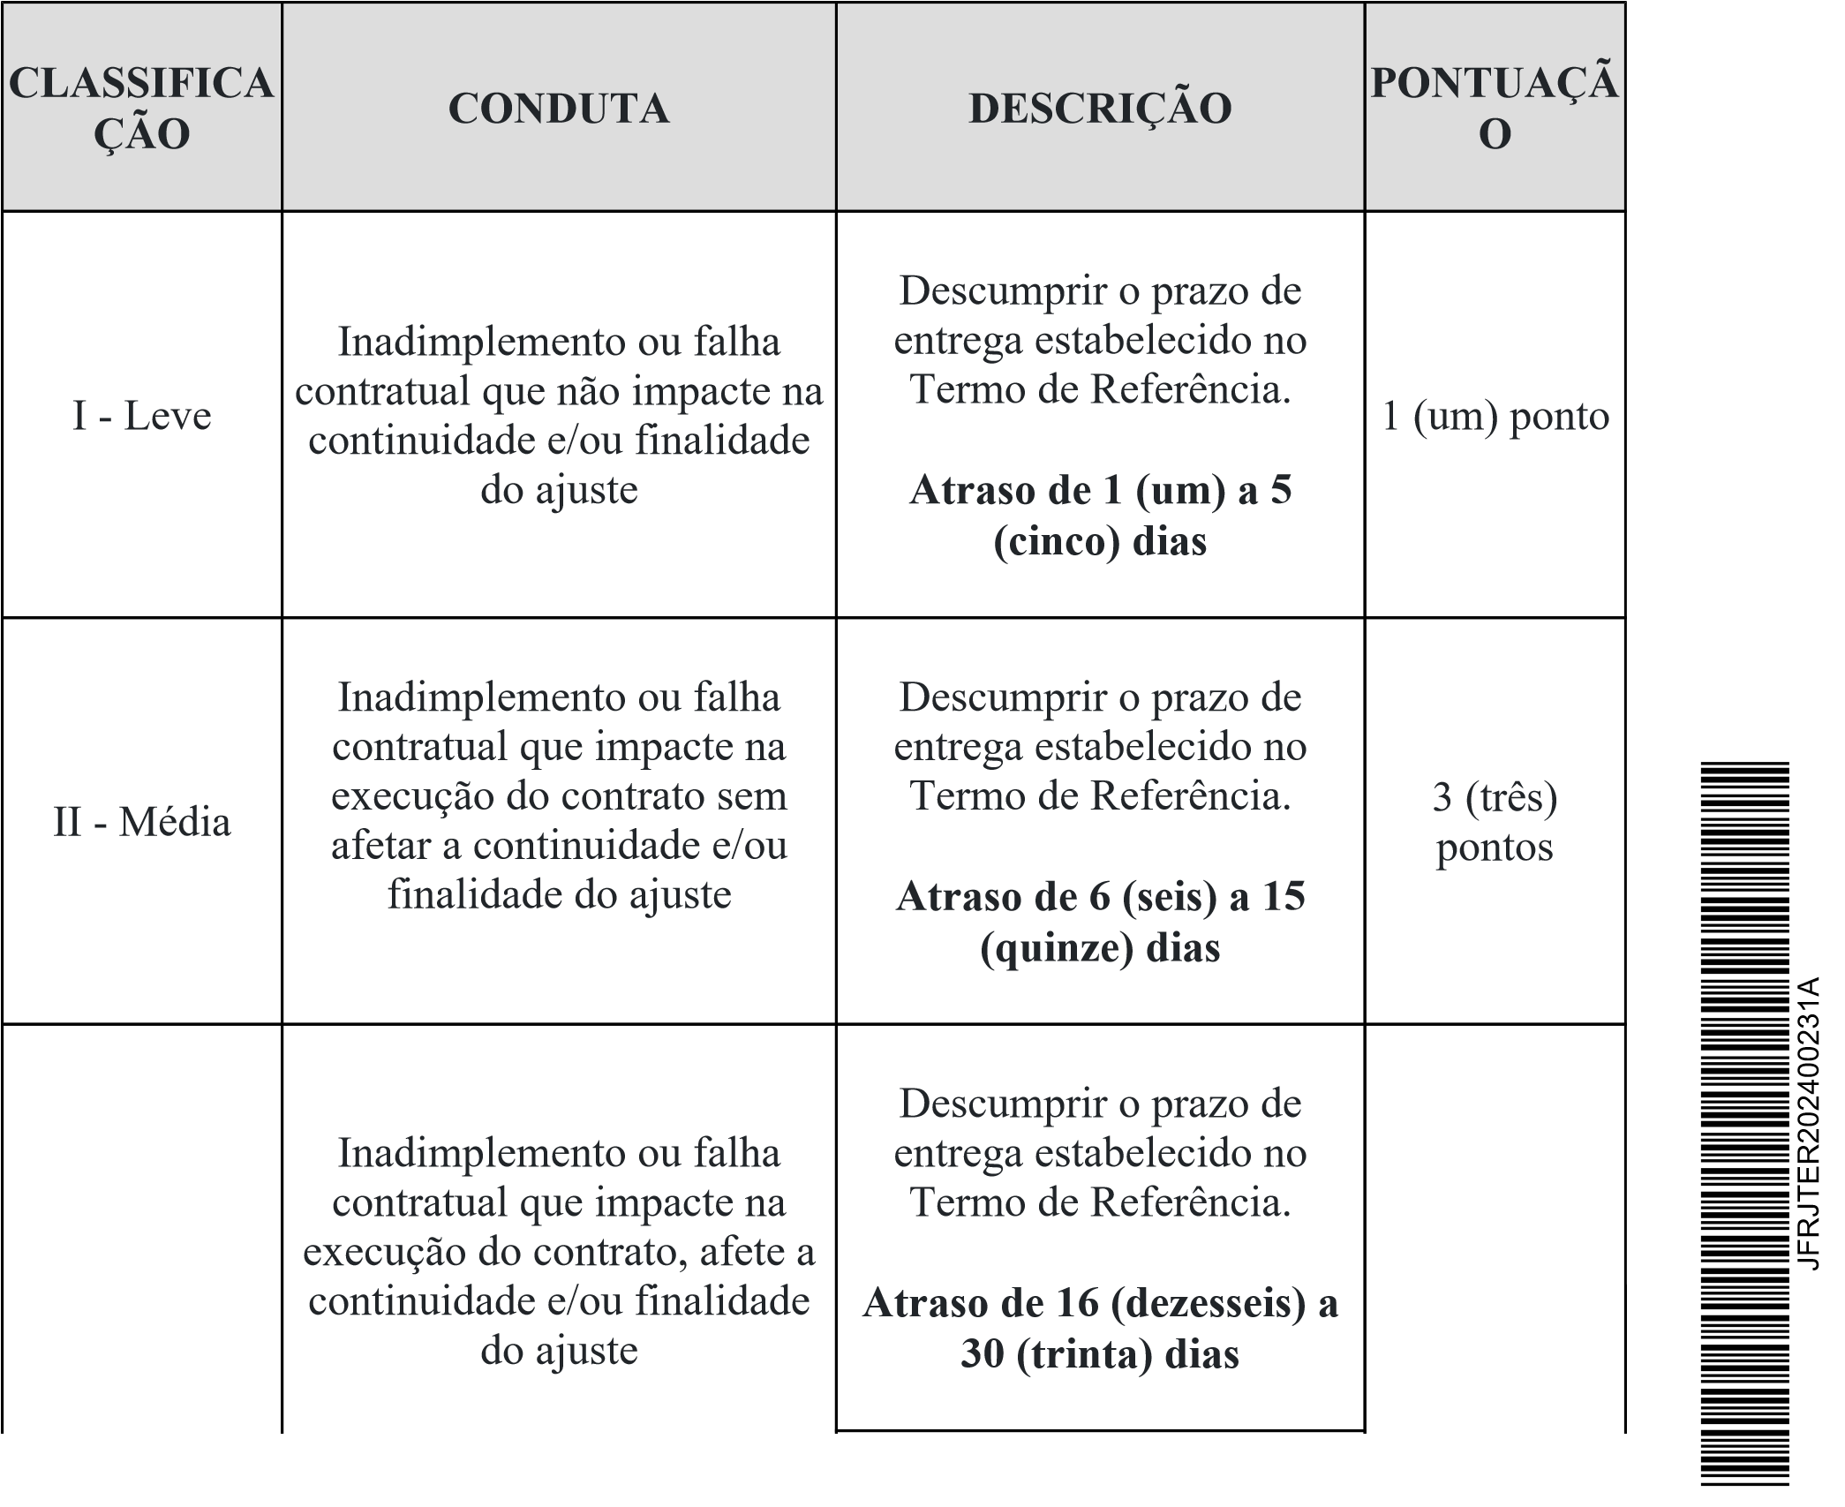
III - Grave 5 (cinco)
O acúmulo de pontos pelo Particular poderá ensejar as seguintes sanções, de acordo com oEntregar material em pontos
estipulado no contrato.desacordo com a
especificação técnica
PONTUAÇÃO SANÇÃO APLICAVELconstante do
Termo de Referência Advertência + opcional:
De 1 a 3 Inadimplemento ou falhaMulta compensatória: de até 5% do valor total do contrato ou doDescumprir o prazo de contratual que impeça avalor da parcela inadimplida ou do valor mensal do contrato.entrega estabelecido no execução regular do ajuste, Termo de Referência. desconfigure a finalidade ou
impossibilite a continuidadeMulta compensatória: de até 10% do valor total do contrato ou doAtraso acima de 30(trinta)
IV -De 4 a 5 valor da parcela inadimplida ou do valor mensal do contrato.do ajuste dias 10 (dez)
Gravíssima pontos
Multa compensatória: de até 15% do valor total do contrato ou doNão efetuar a troca do

De 6 a 9 material entregue em
valor da parcela inadimplida ou do valor mensal do contrato. desconformidade com o Termo de Referência.
Multa compensatória: de até 20% do valor total do contrato ou do
De 10 a 25 valor da parcela inadimplida ou do valor mensal do contrato.
JFRJTER202400231A
Multa compensatória: de até 30% do valor total do contrato ou do
Mais de 25 valor da parcela inadimplida ou do valor mensal do contrato.
11.2. A inexistência de conduta expressamente definida e classificada no Termo de Referência não exime o Particular do cumprimento integral das obrigações assumidas.
11.3. A classificação da conduta que não conste expressamente no Termo de Referência incumbe à gestão e/ou fiscalização contratual, por ocasião do descumprimento de qualquer item constante do Edital, Termo de Referência ou Contrato.
11.4. No caso de descumprimento injustificado de qualquer prazo fixado pela Administração, poderá ser aplicada multa moratória, à proporção de 0,3% (zero vírgula três por cento) por dia de atraso, calculada à base de juros compostos, observadas as seguintes condições:
11.4.1. A multa de mora incidirá sobre a parcela em atraso e poderá ser acumulada com quaisquer das demais sanções previstas nesta Portaria.
11.4.2. O percentual acumulado da multa de mora ficará limitado a 30% (trinta por cento) do valor contratual.
11.4.3. Os casos de atrasos superiores a 50% (cinquenta por cento) do prazo contratado poderão importar, além da aplicação da multa moratória máxima fixada na alínea anterior, atribuição de pontuação equivalente a uma falta de leve a gravíssima, à proporção da importância da parcela concretamente inadimplida.
11.5. Poderão ser aplicadas as demais sanções previstas na Portaria Nº JFRJ-PGD-2022 /00034 da Direção do Foro da Seção Judiciária do Rio de Janeiro.
JFRJTER202400231A
KARINE MARCONI DA ROCHA LEITE
ANALISTA JUDICIARIO/ODONTOLOGIA
SEÇÃO DE SERVIÇOS DE SAÚDE
DIEGO DA SILVA BEZERRA
Supervisor em Exercício SESAU
SEÇÃO DE SERVIÇOS DE SAÚDE
PODER JUDICIÁRIO JUSTIÇA FEDERAL
SEÇÃO JUDICIÁRIA DO RIO DE JANEIRO

PORTARIA Nº JFRJ-PGD-2022/00034, DE 23 DE NOVEMBRO DE 2022
O Juiz Federal Vice-Diretor do Foro da Seção Judiciária do Rio de Janeiro, no uso suas atribuições legais, e considerando:
- o disposto nos arts. 86, 87, 88 e 109 da Lei nº 8.666/1993, no art. 7º da Lei nº 10.520/ 2002 e nos arts. 155 a 163 e 166 a 168 da Lei nº 14.133/2021; e
- os entendimentos e as orientações contidos nos Acórdãos nºs 1214/2013-TCU-Plenário(subitem 9.1.8) e 3030/2015-TCU-Plenário (subitem 9.1.24.1 e segs), resolve:
Art. 1º. Instituir os procedimentos de apuração e aplicação de sanções administrativas aos particulares inadimplentes para com as obrigações firmadas com a Justiça Federal de Primeiro Grau no Rio de Janeiro, na forma do Anexo I desta Portaria.
§ 1º. Sujeitam-se à disciplina fixada nesta Portaria todos os particulares que mantenham relação contratual administrativa com a Justiça, sob o regime jurídico fixado pelas Leis nº 8.666/93, nº 10.520/2002 e nº 14.133/2021, bem como os participantes de procedimentos licitatórios que incorram em infrações.
§ 2º. Esta Portaria deverá constar dos termos de referência, editais e termos de contratos emitidos, em complementação às demais leis e atos normativos aplicáveis.
Art. 2º. Os casos omissos serão dirimidos pela Direção do Foro ou Direção da Secretaria Geral, após parecer da Unidade Administrativa responsável pela análise de penalidade.
Art. 3 º. Esta Portaria entra em vigor em 1º de janeiro de 2023.
Art. 4º. Revoga-se a Portaria nº JFRJ-PGD-2020/00039, de 12 de novembro de 2020, a partir de 1º de janeiro de 2023.
ANEXO I - REGULAMENTO INTERNO DE APLICAÇÃO DE SANÇÕES
ADMINISTRATIVAS
DAS DEFINIÇÕES
1. Para fins desta Portaria, devem ser consideradas as seguintes definições:
- Particular - Pessoa física/jurídica participante de licitações ou contratada paraprestação de serviços, fornecimento de materiais ou equipamentos, execução de obras, entre outros objetos, sob o regime jurídico das Leis nº 8.666/1993, nº 10.520/2002 e nº 14.133/2021.
Classif. documental
00.01.01.03
JFRJPGD202200034A
- Justiça e Administração - Justiça Federal de Primeiro Grau no Rio de Janeiro.
- Contrato - Termo de Contrato ou documentos substitutivos, consoante art. 62 da Lei nº
8.666/93 e art. 95 da Lei nº 14.133/2021.
- Retenção - Suspensão do pagamento de forma provisória e preventiva, total ouparcial, de valor devido ao Particular, para quitação de eventuais prejuízos acarretados à Justiça ou para compensação de eventuais sanções pecuniárias propostas pela unidade técnica responsável.
- Glosa - Desconto de valor de pagamento a ser efetuado ao Particular em razão decobrança indevida, para quitação de prejuízos acarretados à Justiça ou para compensação de eventuais sanções pecuniárias regularmente aplicadas.
- Formulário de Infrações - Documento que deverá ser emitido pelo gestor/fiscal docontrato, para fins de imputação concreta das condutas ou infrações cometidas pelo Particular, conforme modelo contido nesta Portaria (Anexo A).
DAS SANÇÕES ADMINISTRATIVAS
- Ao Particular poderão ser aplicadas as sanções administrativas previstas nos arts. 86 e87, incisos I a IV, da Lei nº 8.666/1993; no art. 7º da Lei nº 10.520/2002; e no art. 156 da Lei nº 14.133/2021, observado o devido processo legal, a saber:
2.1 Licitações e Contratações com fundamento na Lei nº 8.666/93 e Lei nº 10.520/2002:
- - advertência;
JFRJPGD202200034A
- - multa;
- - suspensão temporária de participação em licitação e impedimento de contratar com aJustiça, por prazo não superior a 2 (dois) anos;
- - declaração de inidoneidade para licitar ou contratar com a Administração Pública,enquanto perdurarem os motivos determinantes da punição ou até que seja promovida a reabilitação perante a própria autoridade que aplicou a penalidade, que será concedida sempre que o contratado ressarcir a Administração pelos prejuízos resultantes e depois de decorrido o prazo da sanção aplicada com base no inciso III deste item;
- - impedimento de licitar e contratar com a União e descredenciamento do SICAF, peloprazo de até 5 (cinco) anos.
2.1.1. Com fundamento no artigo 7º da Lei nº 10.520/2002, o Particular ficará impedido de licitar e contratar com a União e será descredenciado no Sicaf, pelo prazo de até 5 (cinco) anos, sem prejuízo de multa de até 30% (trinta por cento) do valor contratado e demais cominações legais, nos seguintes casos, considerados falta gravíssima: a) cometer fraude fiscal;
- apresentar documento falso;
- prestar declaração falsa;
- comportar-se de modo inidôneo;
- não assinar o contrato no prazo estabelecido;
- deixar de entregar a documentação exigida no certame;
- não manter a proposta.
2.1.2 Para os fins da alínea "d", reputar-se-ão inidôneos atos como os descritos nos artigos 90 a 97 da Lei nº 8.666/93, dentre outros previstos em lei;
2.1.3. No caso de descumprimento injustificado de qualquer prazo fixado pela Administração, poderá ser aplicada multa moratória, à proporção de 0,3% (zero vírgula três por cento) por dia de atraso, calculada à base de juros compostos, observadas as seguintes condições:
- A multa de mora incidirá sobre a parcela em atraso e poderá ser acumulada comquaisquer das demais sanções previstas no item 2.1 desta Portaria.
- O percentual acumulado da multa de mora ficará limitado a 30% (trinta por cento) dovalor contratual.
- Os casos de atrasos superiores a 50% (cinquenta por cento) do prazo contratadopoderão importar, além da aplicação da multa moratória máxima fixada na alínea anterior, atribuição de pontuação equivalente a uma falta de leve a gravíssima, à proporção da importância da parcela concretamente inadimplida.
2.2 Licitações e Contratações com fundamento na Lei nº 14.133/2021:
JFRJPGD202200034A
- – advertência, que será aplicada exclusivamente pela infração administrativa prevista no inciso I do caput do art. 155 da Lei nº 14.133/2021, quando não se justificar a imposição de penalidade mais grave;
- - multa;
- - impedimento de licitar e contratar, pelo prazo máximo de 3 (três) anos;
- - declaração de inidoneidade para licitar ou contratar, pelo prazo mínimo de 3 (três)anos e máximo de 6 (seis) anos.
2.2.1. Com fundamento no artigo 155 da Lei nº 14.133/2021, o licitante ou o contratado será responsabilizado administrativamente pelas seguintes infrações:
- - dar causa à inexecução parcial do contrato;
- - dar causa à inexecução parcial do contrato que cause grave dano à Administração, aofuncionamento dos serviços públicos ou ao interesse coletivo;
- - dar causa à inexecução total do contrato;
- - deixar de entregar a documentação exigida para o certame;
- - não manter a proposta, salvo em decorrência de fato superveniente devidamentejustificado;
- - não celebrar o contrato ou não entregar a documentação exigida para a contratação,quando convocado dentro do prazo de validade de sua proposta;
- - ensejar o retardamento da execução ou da entrega do objeto da licitação semmotivo justificado;
- - apresentar declaração ou documentação falsa exigida para o certame ou prestardeclaração falsa durante a licitação ou a execução do contrato;
- - fraudar a licitação ou praticar ato fraudulento na execução do contrato;
- - comportar-se de modo inidôneo ou cometer fraude de qualquer natureza;
- - praticar atos ilícitos com vistas a frustrar os objetivos da licitação;
- - praticar ato lesivo previsto no art. 5º da Lei nº 12.846, de 1º de agosto de 2013.
2.2.2. A sanção de multa, calculada na forma do edital ou do contrato, não poderá ser inferior a 0,5% (cinco décimos por cento) nem superior a 30% (trinta por cento) do valor do contrato licitado ou celebrado com contratação direta e será aplicada ao responsável por qualquer das infrações administrativas previstas no item 2.2.1;
2.2.2.1 O atraso injustificado na execução do contrato sujeitará o contratado a multa de mora, na forma prevista em edital ou em contrato.
2.2.2.2 A aplicação de multa de mora não impedirá que a Administração a converta em compensatória e promova a extinção unilateral do contrato com a aplicação cumulada de outras sanções previstas na Lei nº 14.133/2021.
JFRJPGD202200034A
2.2.3. A sanção de impedimento de licitar e contratar será aplicada ao responsável pelas infrações administrativas previstas nos incisos II, III, IV, V, VI e VII do item 2.2.1, quando não se justificar a imposição de penalidade mais grave, e impedirá o responsável de licitar ou contratar no âmbito da Administração Pública Federal direta e indireta ;
2.2.4. A sanção de declaração de inidoneidade para licitar ou contratar será aplicada ao responsável pelas infrações administrativas previstas nos incisos VIII, IX, X, XI e XII do item 2.2.1, bem como pelas infrações administrativas previstas nos incisos II, III, IV, V, VI e VII do referido item que justifiquem a imposição de penalidade mais grave e impedirá o responsável de licitar ou contratar no âmbito da Administração Pública direta e indireta de todos os entes federativos.
2.2.5. A aplicação das sanções previstas nos itens 2.1 e 2.2 não exclui, em hipótese alguma, a obrigação de reparação integral do dano causado à Administração Pública.
- A rescisão contratual unilateral e os eventuais descontos realizados em decorrência daaplicação do IMR (Instrumento de Medição de Resultado), previsto contratualmente, não se confundem com sanções administrativas, podendo ocorrer cumulativamente à aplicação destas.
- A aplicação das sanções administrativas previstas nesta Portaria receberá graduaçãode acordo com as condutas praticadas pelo Particular que representem infrações, na medida de sua gravidade, e conforme impacto nas atividades da Justiça, classificadas em 4 níveis:
CLASSIFICAÇÃO
CONDUTA
PONTUAÇÃO
I - leve
Inadimplemento
ou
falha
contratual que não impacte
na
continuidade
e/ou
finalidade do ajuste.
1
(um) ponto
II - média
Inadimplemento
ou
falha
contratual que impacte na
execução do contrato sem
afetar a continuidade e/ou
finalidade do ajuste.
3
(três) pontos
III - grave
Inadimplemento
ou
falha
contratual que impacte na
execução do contrato, afete
a
continuidade
e/ou
finalidade do ajuste.
5
(cinco) pontos
IV - gravíssima
Inadimplemento
ou
falha
contratual que impeça a
execução regular do ajuste,
desconfigure a finalidade ou
impossibilite a continuidade
do ajuste.
10
(dez) pontos
- As principais condutas reprováveis do Particular, durante a execução contratual, serãodefinidas e classificadas pela unidade requisitante e constarão do Termo de Referência, com a respectiva pontuação e incidência.
- A inexistência de conduta expressamente definida e classificada no Termo deReferência não exime o Particular do cumprimento integral das obrigações assumidas.
7
. A classificação da conduta que não conste expressamente no Termo de Referência
incumbe à gestão e/ou fiscalização contratual, por ocasião do descumprimento de
qualquer item constante do Edital, Termo de Referência ou Contrato.
O acúmulo de pontos pelo Particular poderá ensejar as seguintes sanções, de acordo
8
com o estipulado no contrato:
ALÍNEA
PONTUAÇÃO
SANÇÃO APLICÁVEL
Advertência + opcional:
JFRJPGD202200034A
a)
De 01 a 03
Multa compensatória: de até 5% do valor total do
contrato ou do valor da parcela inadimplida ou do valor
mensal do contrato.
b)
De 04 a 05
Multa compensatória: de até 10% do valor total do
contrato ou do valor da parcela inadimplida ou do valor
mensal do contrato.
c)
De 06 a 09
Multa compensatória: de até 15% do valor total do
contrato ou do valor da parcela inadimplida ou do valor
mensal do contrato.
d)
De 10 a 25
Multa compensatória: de até 20% do valor total do
contrato ou do valor da parcela inadimplida ou do valor
mensal do contrato.
e)
Mais de 25
Multa compensatória: de até 30% do valor total do
contrato ou do valor da parcela inadimplida ou do valor
mensal do contrato.
- O somatório da pontuação pela eventual infração poderá compreender todo o períodode vigência do contrato, nos casos de contratos de natureza não contínua, e para o trimestre de execução, para os contratos contínuos, sem prejuízo da aferição parcial para a respectiva aplicação da penalidade cabível, sempre que haja somatório de 05 (cinco) pontos ou mais.
- Para efeito de aplicação de sanção mais gravosa, serão computados os pontos jáutilizados em sanções anteriormente registradas, ressalvadas situações de eventual bis
in idem.
- Excepcionalmente, desde que devidamente justificado pelo gestor do contrato, noprocesso administrativo, poderá ser efetuada pela Administração, ad cautelam, a retenção do valor da multa presumida, conforme determinações previstas no instrumento convocatório e/ou no contrato, e será instaurado, de imediato, o procedimento administrativo para aplicação de penalidade, que deverá ter tramitação prioritária.
JFRJPGD202200034A
- Quando houver provimento da defesa prévia, do recurso ou reconsideração dadecisão que aplicou a penalidade de multa, os valores retidos cautelarmente serão devolvidos ao interessado.
- Nos casos em que ficar configurada falta grave do particular, poderão, ainda, ser aplicadas ao particular as seguintes sanções:
  - Licitações e Contratações com fundamento na Lei nº 8.666/93 e Lei nº 10.520/2002:
    - sanções de suspensão temporária de participação em licitação e impedimento decontratar com a Justiça, por prazo de até 02 (dois) anos (art. 87, III, da Lei nº 8.666/93,); ou impedimento de licitar e contratar com a União e descredenciamento no SICAF, pelo prazo de até 05 (cinco) anos, caso a contratação decorra de licitação na modalidade de Pregão (art. 7º da Lei nº 10.520/2002); ou declaração de inidoneidade para licitar ou contratar com a Administração Pública, por prazo mínimo de 02 (dois) anos, enquanto perdurarem os motivos determinantes da punição ou até que seja promovida a reabilitação perante a própria autoridade que aplicou a penalidade, que será concedida sempre que o contratado ressarcir a Administração pelos prejuízos resultantes (art. 87, IV, da Lei nº 8.666/93).
  - Licitações e Contratações com fundamento na Lei nº 14.133/2021
    - sanções de impedimento de licitar e contratar com a Administração Pública Federal, por prazo de até 03 (três) anos (art. 156, III, §4º, da Lei nº 14.133/2021); ou declaração de inidoneidade para licitar ou contratar com a Administração Pública, por prazo mínimo de 3 (três) anos e máximo de 6 (seis) anos (art. 156, IV, §5º, da Lei nº 14.133/2021).
- Na dosimetria das sanções deverão ser consideradas as seguintes circunstâncias:
- - a natureza e a gravidade da infração;
- - os danos que o cometimento da infração ocasionar ao serviço e aos usuários;
- - a vantagem auferida em virtude da infração;
- - as circunstâncias gerais agravantes e atenuantes;
JFRJPGD202200034A
- - os antecedentes do Particular, no âmbito da Seção Judiciária da Justiça Federal noRio de Janeiro.
- Comprovada força maior ou caso fortuito, ficará o Particular isento de sanção.
- A Administração, motivadamente, considerando as razões e documentosapresentados, a gravidade da falta, seus efeitos sobre as atividades administrativas e institucionais e o interesse público decorrente, bem como os antecedentes da licitante ou contratada, poderá deixar de aplicar sanções se admitidas as justificativas, ou ainda, quando se tratar de valor irrisório, cujo efeito no caso concreto afigure-se inócuo e incompatível com o custo administrativo do seu processamento.
  - Para fins dessa Portaria será considerado como irrisório o montante de até R$
1.000,00 (mil) reais.
  - No enquadramento como valor irrisório, deverá ser considerado, individualmente,cada evento incidente sobre o mesmo fato gerador da obrigação que resulte em aplicação da respectiva penalidade.
- O valor da multa aplicada poderá ser:
- - pago por meio de Guia de Recolhimento da União - GRU;
- - retido dos pagamentos devidos pela Administração;
- - descontado do valor da garantia prestada; ou
- - cobrado judicialmente.
  - No caso de pagamento de multa, por meio de Guia de Recolhimento da União GRU, deverá ocorrer no prazo de 30 (trinta) dias, contados a partir do 1º dia útil subsequente ao recebimento da Carta de Intimação.
  - O não pagamento no prazo acima permitirá a glosa nos pagamentos devidos.
  - Se a multa for superior ao valor da garantia prestada, o Particular responderá peladiferença faltante.
  - Os valores inadimplidos serão encaminhados para inscrição em Dívida Ativa daUnião, observado o limite estabelecido por normativo do Ministério da Fazenda.
  - A atualização dos valores correspondentes às multas aplicadas dar-se-á através doIPCAE/IBGE, ou de outro índice que o substituir.
DO PROCEDIMENTO ADMINISTRATIVO
18. O processo sancionador, no qual serão assegurados ao Particular o exercício pleno do direito fundamental ao contraditório e a ampla defesa, será iniciado:
- por provocação do Pregoeiro, caso a conduta reprovável tenha ocorrido durante ocertame;
- pelo gestor do contrato ou fiscal designados, durante a execução contratual;
JFRJPGD202200034A
- O processo deverá ser instruído com o Formulário de Infrações, constante do AnexoA desta Portaria e disponível na intranet, preenchido de forma clara e objetiva, do qual constará a conduta, sua pontuação, classificada sua gravidade, o número de dias de atraso, se for o caso, o valor da parcela inadimplida e demais informações consideradas pertinentes.
  - Em se tratando de contrato de prestação de serviço continuado com mão-de-obraalocada, deverá ser aberto subprocesso específico para apuração de aplicação de sanção.
  - Os autos principais ou subprocesso, na hipótese do parágrafo anterior, serãoremetidos à Unidade Administrativa responsável pela análise de penalidade.
- As infrações classificadas como gravíssimas independem de periodicidade deapuração e devem ser imediatamente comunicadas.
- A critério do responsável pelo acompanhamento do contrato, as infraçõesclassificadas como leves, médias e graves também poderão ter comunicação imediata, havendo indícios de que a demora na repressão da conduta possa acarretar prejuízos à continuidade do contrato, ao interesse público ou ao cidadão.
- O Anexo A (Formulário de Infrações) poderá ser alterado pela Secretaria Geral porato próprio para adequação dos procedimentos administrativos.
- As notificações decorrentes da disciplina da presente Portaria, relativas às fases dedefesa prévia e recurso, ocorrerão por meio de Carta de Intimação e conterão:
- - identificação do Particular e da autoridade que instaurou o procedimento;
- - finalidade da notificação, se for o caso, informando o prazo legal, a contar a partir do1º dia útil subsequente ao recebimento da intimação, para apresentação de defesa prévia ou recurso administrativo;
- - breve descrição do fato passível de aplicação de sanção;
- - outras informações julgadas necessárias pela Administração.
  - A Carta de Intimação será encaminhada ao Particular por meio eletrônico, atravésde e-mail fornecido pelo próprio e que deverá ser mantido atualizado durante todo o prazo de vigência contratual, hipótese em que o comprovante de envio e/ou recebimento deverá ser juntado aos autos.
  - Entende-se como comprovante de recebimento:
- - a comunicação eletrônica do Particular acusando o recebimento;
- - o protocolo automático de entrega e/ou leitura de mensagem eletrônica;
- - certidão lavrada por servidor da Justiça registrando a confirmação do recebimento danotificação pelo Particular ou seu Preposto designado para acompanhamento do contrato, na qual conste o nome e respectiva função do funcionário, a data e o horário do contato realizado.
JFRJPGD202200034A
  - Não sendo possível a utilização do meio eletrônico, a comunicação será realizadapela via postal, através de Carta Registrada com aviso de recebimento, ou através de Oficial de Justiça ou, em último caso, por intermédio de publicação no Diário Oficial da União quando ignorado, incerto ou inacessível o lugar em que o Particular se encontrar.
  - Da decisão que aplica as sanções previstas nos incisos I, II e III do item 2.1 doAnexo I desta Portaria, cabe recurso administrativo, no prazo de cinco dias úteis, a contar do 1º dia útil subsequente ao recebimento da intimação.
  - Da decisão que aplica a sanção prevista no inciso IV do item 2.1 do Anexo I destaPortaria, cabe pedido de reconsideração, no prazo de dez dias úteis, a contar do 1º dia útil subsequente ao recebimento da intimação.
  - Da decisão que aplica a sanção prevista no inciso V do item 2.1 do Anexo I destaPortaria, cabe recurso administrativo, no prazo de 10 (dez) dias, a contar do 1º dia útil subsequente ao recebimento da intimação.
23.8 Da decisão que aplica as sanções previstas nos incisos I, II e III do item 2.2 do Anexo I desta Portaria, cabe recurso administrativo, no prazo de quinze dias úteis, a contar do 1º dia útil subsequente ao recebimento da intimação.
23.9. Da aplicação da sanção prevista no inciso IV do item 2.2 do Anexo I desta Portaria, caberá apenas pedido de reconsideração, que deverá ser apresentado no prazo de 15 (quinze) dias úteis, a contar do 1º dia útil subsequente ao recebimento da intimação, e decidido no prazo máximo de 20 (vinte) dias úteis, contado do seu recebimento.
  - Nas infrações sujeitas à sanção de declaração de inidoneidade, instruído oprocesso e após propositura da sanção, os autos serão encaminhados à Direção do Foro para fins de decisão quanto ao encaminhamento ou não do feito ao Presidente do Tribunal Regional Federal da 2ª Região, a quem compete aplicar tal sanção.
  - A aplicação das sanções previstas nos incisos III e IV do item 2.2 do Anexo I destaPortaria, requererá a instauração de processo de responsabilização, a ser conduzido por comissão composta de 2 (dois) ou mais servidores estáveis lotados na Unidade Administrativa responsável pela análise de penalidade, que avaliará fatos e circunstâncias conhecidos e intimará o licitante ou o contratado para, no prazo de 15 (quinze) dias úteis a contar do 1º dia útil subsequente ao recebimento da intimação, apresentar defesa escrita e especificar as provas que pretenda produzir.
    - Na hipótese de deferimento de pedido de produção de novas provas ou de juntada de provas julgadas indispensáveis pela comissão, o licitante ou o contratado poderá apresentar alegações finais no prazo de 15 (quinze) dias úteis, do 1º dia útil subsequente ao recebimento da intimação.
    - Serão indeferidas pela comissão, mediante decisão fundamentada, provasilícitas, impertinentes, desnecessárias, protelatórias ou intempestivas.
23.12 Com a decisão do recurso exaure-se a esfera administrativa, e apenas será conhecida nova interpelação se forem apresentados elementos novos capazes de reformar a decisão.
JFRJPGD202200034A
DA CONTAGEM DOS PRAZOS
- Os atos do processo devem realizar-se em dias úteis, no horário normal defuncionamento do Órgão.
- Na contagem dos prazos, excluir-se-á o dia do início e incluir-se-á o do vencimento.
  - Os prazos fluirão a partir do primeiro dia útil após o recebimento da intimação.
  - O prazo considerar-se-á prorrogado até o primeiro dia útil seguinte se o vencimentoocorrer no sábado, domingo ou feriado, quando não houver expediente no Órgão ou, ainda, quando o expediente for encerrado antes do horário normal de funcionamento.
  - A contagem do período de atraso na execução dos ajustes será realizada a partirdo primeiro dia útil subsequente ao do encerramento do prazo estabelecido para o cumprimento da obrigação.
  - Nos casos de descumprimento de quaisquer obrigações trabalhistas eprevidenciárias, a contagem do período de atraso será iniciada imediatamente após o exaurimento do prazo legal ou contratual estabelecido para cumprimento, ainda que o vencimento recaia em dias não úteis.
DISPOSIÇÕES FINAIS
- Na hipótese de o Particular praticar quaisquer dos atos lesivos previstos na Lei 12.846 /2013, durante ou após a execução do contrato, aplicar-se-ão as penalidades e o procedimento nela previstos.
- Aplicam-se ao processo sancionador previsto nesta Portaria, as disposições contidasnas Leis nº 8.666, de 21 de junho de 1993, nº 9.784, de 20 de janeiro de 1999, e nº 14.133, de 1º de abril de 2021, bem como, subsidiariamente, as normas de direito processual civil e penal.
JFRJPGD202200034A
PUBLIQUE-SE. REGISTRE-SE. CUMPRA-SE.

OSAIR VICTOR DE OLIVEIRA JUNIOR Juiz Federal - Vice-Diretor do Foro
PODER JUDICIÁRIO JUSTIÇA FEDERAL
SEÇÃO JUDICIÁRIA DO RIO DE JANEIRO

PORTARIA Nº JFRJ-PGD-2023/00005, DE 11 DE MAIO DE 2023
Regulamenta o disposto no art. 20 da Lei nº 14.133, de 1º de abril de 2021, estabelecendo o enquadramento dos bens nas categorias comum e de luxo no âmbito da Seção Judiciária do Rio de Janeiro
O Juiz Federal - Diretor do Foro e Corregedor Permanente dos Serviços Auxiliares da Justiça Federal de 1º Grau - Seção Judiciária do Rio de Janeiro, no uso de suas atribuições legais e, considerando a exigência de regulamentação própria como pressuposto para a aquisição de bens de consumo, prevista no § 1º do art. 20 da Lei nº
14.133, de 1º de abril de 2021,
RESOLVE:
Art. 1º Esta Portaria regulamenta o disposto no art. 20 da Lei nº 14.133, de 1º
de abril de 2021, estabelecendo os limites para enquadramento dos bens nas categorias comum e de luxo no âmbito da Seção Judiciária do Rio de Janeiro-SJRJ.
Art. 2º Para os fins desta Portaria, considera-se:
I - bem de consumo - todo material que atenda a, no mínimo, um dos
seguintes critérios:
- durabilidade: em uso normal, perde ou reduz as suas condições de uso, no
prazo de dois anos;
- fragilidade: facilmente quebradiço ou deformável, de modo irrecuperável ou
com perda de sua identidade;
- perecibilidade: sujeito a modificações químicas ou físicas que levam à
deterioração ou à perda de suas condições de uso com o decorrer do tempo;
- incorporabilidade: destinado à incorporação em outro bem, ainda que suas
características originais sejam alteradas, de modo que sua retirada acarrete prejuízo à essência do bem principal; ou
- transformabilidade: adquirido para fins de utilização como matéria-prima ou
matéria intermediária para a geração de outro bem;
II - bem de consumo de luxo - bem de consumo ostentatório, opulento, de
abordagem personalizada ou refinada, de elevado grau de sofisticação, de distribuição seletiva, alto preço, escassez, raridade e exclusividade, com forte apelo estético, de PODER JUDICIÁRIO JUSTIÇA FEDERAL
Classif. documental
00.01.01.03
JFRJPGD202300005A

SEÇÃO JUDICIÁRIA DO RIO DE JANEIRO
tradição ou história, cuja qualidade supera a das demandas ordinárias das unidades da Seção Judiciária do Rio de Janeiro, por haver substitutos com características técnicas e funcionais equivalentes de qualidade comum;
III - bem de consumo de qualidade comum - bem de consumo que serve a um
ou mais usos, apto a suprir as demandas das unidades da Seção Judiciária do Rio de Janeiro, compatível com a finalidade a que se destina, cujos padrões de desempenho e qualidade possam ser objetivamente definidos por meio de especificações usuais existentes no mercado;
§1º No enquadramento do bem na categoria de luxo também deverá ser
avaliada:
- - a relatividade econômica: variáveis econômicas que incidem sobre o preço
do bem, principalmente a facilidade ou a dificuldade logística regional ou local de acesso ao bem;
- - a relatividade temporal: mudança das variáveis mercadológicas do bem ao
longo do tempo, em razão de aspectos como:
- evolução tecnológica;
- tendências sociais;
- alterações de disponibilidade no mercado,
- modificações no processo de suprimento logístico.
JFRJPGD202300005A
III - a relatividade cultural: distinta percepção sobre o bem, em função da
cultura local, desde que haja impacto em seu preço.
Art. 3º É vedada a aquisição de bens enquadrados como de luxo, nos termos
do caput do art. 20, da Lei nº 14.133, de 2021, bem como sua inclusão no Plano de Contratações Anual (PCA).
Parágrafo único. Não deverá ser enquadrado como de luxo aquele bem que,
embora possa ser identificado como tal:
- - seja adquirido a preço equivalente ou inferior ao preço do bem de
qualidade comum de mesma natureza; ou
- - tenha as características superiores justificadas em razão da estrita
atividade da Seção Judiciária do Rio de Janeiro.
Art. 4º As unidades demandantes, em conjunto com as unidades
requisitantes, deverão enquadrar os bens como comum ou de luxo na elaboração dos estudos técnicos preliminares.
Parágrafo único. Na hipótese de identificação de demandas por bens de
consumo de luxo, os setores requisitantes serão orientados a fazer a supressão ou substituição dos bens demandados.
Art. 5º Os casos omissos decorrentes da aplicação desta Portaria serão dirimidos pela Direção do Foro.
2
Art. 6º Esta Portaria entra em vigor na data de sua publicação.
PUBLIQUE-SE. REGISTRE-SE. CUMPRA-SE.

EDUARDO ANDRE BRANDAO DE BRITO FERNANDES

Juiz Federal - Diretor do Foro
JFRJPGD202300005A
3
PODER JUDICIÁRIO JUSTIÇA FEDERAL
SEÇÃO JUDICIÁRIA DO RIO DE JANEIRO

ESTUDOS TÉCNICOS PRELIMINARES - SJRJ Nº JFRJ-ETP-2024/00107
Rio de Janeiro, 20 de junho de 2024.

ESTUDOS TÉCNICOS PRELIMINARES 01. Identificadores e Objeto ID da Programação: 1
Objeto: Aquisição de peças para manutenção de equipamentos odontológicos necessários ao funcionamento do Serviço Odontológico da Seção Judiciária do Rio de Janeiro

02. Descrição da Necessidade da Contratação
Aquisição de dois reservatórios de pó de bicarbonato de sódio para manutenção de dois equipamentos odontológicos (ultrassons Dabi Atlante) necessários ao funcionamento do Serviço Odontológico da Seção Judiciária do Rio de Janeiro, bem como as campanhas de saúde institucionais.

03. Requisitos da Contratação Tabela 3.1 - Definição dos Requisitos Técnicos e Justificativa dos Requisitos Requisitos Técnicos Justificativa
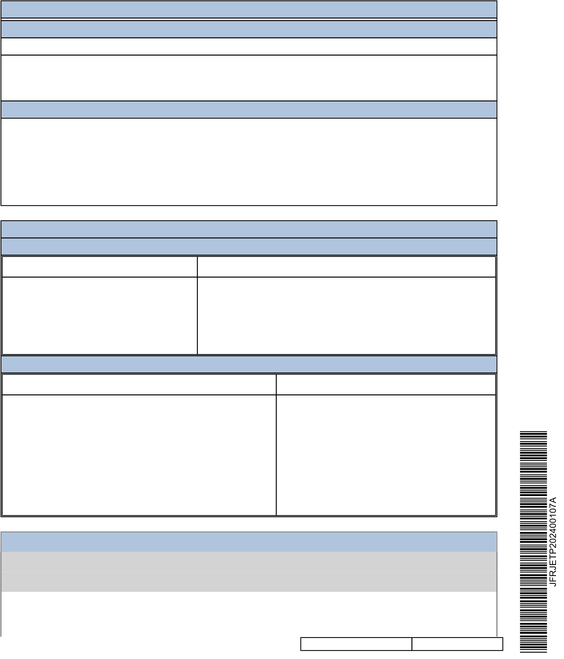
Os itens devem atender a todas Os itens devem atender a todas as especificações as especificações técnicas dessa técnicas dessa contratação contribuindo para a contratação contribuindo para a qualidade e a confiabilidade, na sua utilização, qualidade do tratamento minimizando assim as chances de danos materiais e odontológico humanos.

Tabela 3.2 - Definição dos Requisitos Normativos e Identificação do Normativo Requisitos Normativos Identificação do Normativo
Para o fornecimento dos itens, a Contratada Resolução da Diretoria Colegiadadeverá possuir a Autorização de RDC nº 16, de 1° de abril de 2014,
Funcionamento (AFE) expedida pela Agência Art. 2º, caput, da Lei no 6.360, de 23 Nacional de Vigilância Sanitária – ANVISA e de setembro de 1976 c/c Art. 2º, licenciado pelo órgão sanitário da unidade caput, do Decreto nº 8077, de 14 de federativa em que se localiza. agosto de 2013;

04. Estimativa das Quantidades para a Contratação

4.1 Contrato não Continuado/Pronta Entrega/RP
4.1.1 Critérios de Dimensionamento:
Para o dimensionamento dos equipamentos levou-se em consideração os critérios de:
Classif. documental 00.01.01.01
1. Estado de conservação dos equipamentos atuais; 2. Previsão de realização de campanha de saúde bucal
4.1.2 Quantidades:
EQUIPAMENTOS E ACESSÓRIOS PARA EQUIPAMENTOS HOSPITALARES
QUANTIDADE

ITEM ESPECIFICAÇÃO CARACERÍSTICAS
SOLICITADA

Garantia mínima de 3
Kit Reservatório para Jato de meses 2 (duas)
1
Bicarbonato com Adaptação unidades
Marca: Dabi Atlante

05. Levantamento de Mercado e Estimativas de Valor
5.1 Levantamento de Soluções Adotadas por Outros Órgãos Públicos/Instituições (Preferencialmente no Poder Judiciário Federal): Não houve 5.2 Levantamento de Alternativas Existentes no Mercado: Não houve

06. Descrição da Solução
Os reservatórios de pó de bicarbonato de sódio para adaptação a serem adquiridos têm que ser obrigatoriamente compatíveis com o ultrassom Dabi Atlante Profi Neo.
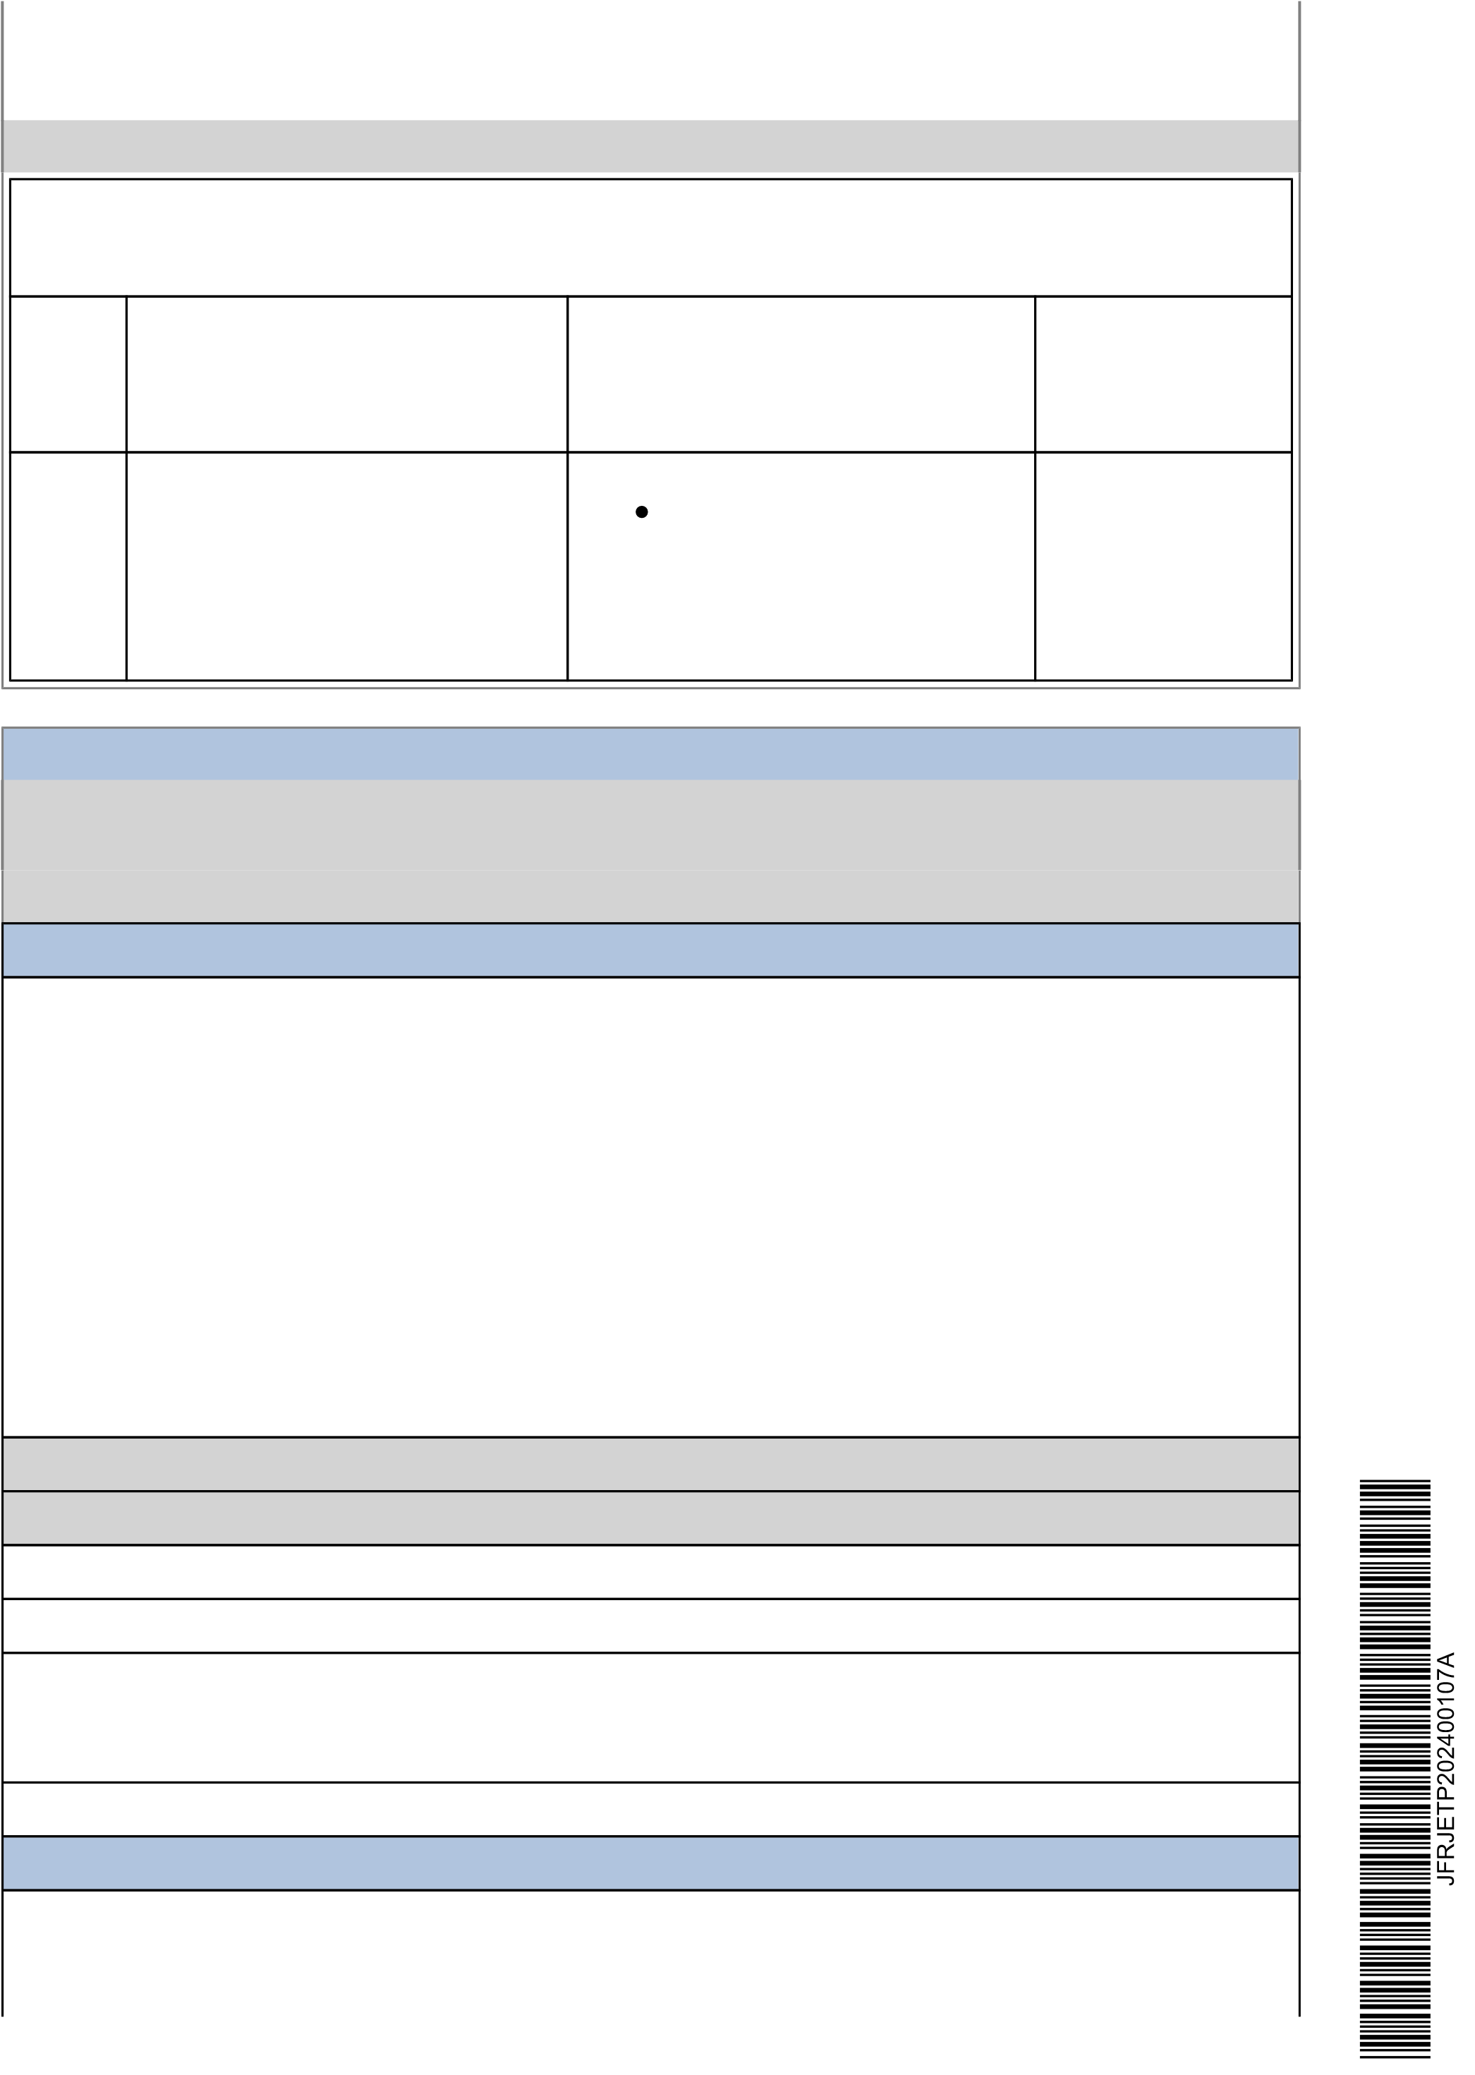
Cada ultrassom possui um reservatório para pó de bicarbonato de sódio, estes apresentaram trincas por onde escapava o pó, podendo ocasionar defeito ao aparelho e impedindo o uso como jato de bicarbonato. O valor de cada reservatório ultrapassa os 20% do valor de manutenção bimestral segundo o item "5.1.3. Quando o valor de qualquer peça exceder a 20 (vinte) % do valor total bimestral do serviço, a Contratante poderá assumir o ônus, desde que a contratada apresente orçamento prévio para aprovação da contratante" do termo de referência constante na SEC2023/29

6.1 Ciclo de Vida: De 1 a 3 anos
6.1.1 Caráter da Despesa deste Objeto: Temporário

Pagamento Integral dentro do Exercício: Sim Necessidade de Formação de Lote por Motivos Técnicos: Não
Necessidade Técnica de Indicação de Marcas/Fabricantes Específicos: Sim Justificativa: Os reservatórios a serem adquiridos têm que ser obrigatoriamente compatíveis com o ultrassom Dabi Atlante Profi Neo

Necessidade de Alocação de Mão de Obra em Caso de Serviço: Não 07. Demonstrativos dos Resultados Esperados
O ultrassom é um gerador de onda ultrassônica (com frequência entre 24000 e 30000 Hz) que através de um transdutor, utilizando pastilhas cerâmicas, transmite a instrumentos ativos, vibração mecânica na mesma frequência e que auxiliam o cirurgião dentista em várias práticas odontológicas tais como: periodontia (remoção de tártaro), endodontia, prótese, cirurgia e outros. O jato de Bicarbonato de Sódio é uma mistura pressurizada de ar, água e bicarbonato de sódio, conduzida através de dutos até o bico da peça de mão, onde forma um jato uniforme utilizado para remoção da placa bacteriana, matéria alba e manchas dentais. O conserto do ultrassom é imprescindível para a manutenção dessas práticas.
08. Justificativa para o Parcelamento ou Não da Contratação Não há necessidade de parcelamento.

09. Providências a serem tomadas pela Administração previamente à Celebração do Contrato

9.1 Necessidade de Oitiva das Áreas Envolvidas: Não
- Contratações Correlatas e/ou InterdependentesNão há.
- Critérios de Sustentabilidade

Melhor compra e com o menor dispêndio
Uma importante inovação da Lei n. 14.133/2021, em sintonia com a recente jurisprudência do Tribunal de Contas da União (TCU), é a consideração dos custos indiretos relacionados a impactos ambientais no cômputo do menor dispêndio para a administração no que se refere ao julgamento das propostas. A ideia do legislador é obrigar o gestor a pensar em todo o ciclo de vida do produto ou serviço quando da decisão. Aí estão imbricadas a própria utilização, tal como a manutenção ou a reposição (art. 34, § 1º). Assim, como tem sido dito, o que importa atualmente não é a compra de menor valor, mas a melhor compra e com o menor dispêndio para a Administração Pública.
JFRJETP202400107A

12. Impactos Ambientais
- Desperdício material: Análise do ciclo de vida do produto (produção, distribuição, uso e disposição), otimizando sua conservação e utilização;
- Geração de resíduos: O descarte apropriado do resíduos resultantes do uso dos equipamentos, como embalagens, entre outros.
- Descarte dos equipamentos obsoletos: Realização de processo de desfazimento dos bens obsoletos e irrecuperáveis, em conjunto com a SEPAT, destinando-os ao descarte adequado.

13. Contratação Anterior/Processo Administrativo
Não há. O reservatório atualmente usado no ultrassom do Serviço odontológico, segundo o fabricante, está fora de linha e sua substituição será feita por um reservatório adaptado.

14. Parecer Conclusivo sobre a Viabilidade da Contratação
Conclui-se que a contratação é viável por possuir mercado que atenda a solução apresentada e por possuir previsão orçamentária, por ser a única forma de aquisição dos reservatórios para o jato de bicarbonato do ultrassom voltar a funcionar corretamente Encaminhamos este formulário para apreciação.
JFRJETP202400107A

KARINE MARCONI DA ROCHA LEITE ANALISTA JUDICIARIO/ODONTOLOGIA
 |  | MAPA COMPARATIVO DE PREÇOS
Item | Especificação | QTDE | P1 | P2 | P5 | PMU | PMT
1 | Kit Reservatório para  Jato de Bicarbonato com  Adaptação | 2 | 243,14 | 243,00 | 412,43 | 299,52 | 599,04
P1 - https://www.grcdental.com.br


P2 - Preço de outro Órgão extraído de https://paineldeprecos.planejamento.gov.br/analise-materiais P3 - Proposta obtida pela SESAU
Rio de Janeiro, 7 de junho de 2024.
Alexandre Cesaroni de Almeida
Seção de Cotação
JFRJCAP202404176A
Autenticado com senha por ALEXANDRE CESARONI DE ALMEIDA - SUPERVISOR / SECOT - 07/06/2024 às 18:01:36.
Documento Nº: 4129543-8195 - consulta à autenticidade em https://siga.jfrj.jus.br/sigaex/public/app/autenticar?n=4129543-8195
PMU - Preço máximo unitário; PMT - Preço máximo total (Valores obtidos pelo cálculo da média aritmética dos preços considerados)
OBS: Não houve aquisição anterior, conforme JFRJ-ETP-2024/00102
07/06/2024, 17:27 KIT TAMPA RESERVATORIO DE PÓ PROF NEO DABI - GRC Dental Parts

KIT TAMPA RESERVATORIO DE PÓ PROF NEO DABI
Ref.: 582 Cód. EAN 1001001005826 Outros produtos Dabi Atlante
Escrever a primeira avaliação
https://www.grcdental.com.br/kit-tampa-reservatorio-de-po-prof-neo-dabi/p
1
/
1
JFRJCAP202404176A
Autenticado com senha por ALEXANDRE CESARONI DE ALMEIDA - SUPERVISOR / SECOT - 07/06/2024 às 18:01:36.
Documento Nº: 4129543-8195 - consulta à autenticidade em https://siga.jfrj.jus.br/sigaex/public/app/autenticar?n=4129543-8195
Perguntas (0)

R$ 243,14


MÉDIA MEDIANA MENOR
R$ 243,00 R$ 243,00 R$ 243
Quantidade total de registros: 0 Registros apresentados: 1 a 1
FILTROS APLICADOS
Código Material/Serviço Ano da Compra
467140 2023

RESULTADO 1
DADOS DA COMPRA
Relatório gerado dia: 07/06/2024 às 17:30
Fonte: paineldeprecos.planejamento.gov.br
DADOS DO FORNECEDOR
Nome do Fornecedor:
AUXILIUM ODONTO COMERCIO DE EQUIPAMENTOS LTDA
CNPJ/CPF:
13847961000188
Porte do Fornecedor:
Micro Empresa
DADOS DO ÓRGÃO
Número da UASG:
926478 - PREFEITURA MUNICIPAL DE SAO JORGE D
Órgão:
PREFEITURA DE SAO JORGE D
Órgão Superior:
-
JFRJCAP202404176A
Autenticado com senha por ALEXANDRE CESARONI DE ALMEIDA - SUPERVISOR / SECOT - 07/06/2024 às 18:01:36.
Documento Nº: 4129543-8195 - consulta à autenticidade em https://siga.jfrj.jus.br/sigaex/public/app/autenticar?n=4129543-8195
Identificação da Compra: 00129/2023
Número do Item: 00081
Objeto da Compra: Pregão Eletrônico - Registro de preços, objetivando a aquisição futura ou eventual contratação de empresa especializada para fornecimento de peças de reposição e serviços de mão de obra para consertos de equipamentos médicos e odontológicos conforme a necessidade da secretaria de Saúde do Município de São Jorge D OestePr.
Quantidade Ofertada: 2
Valor Proposto Unitário: R$ 245
Valor Unitário do Item: R$ 243
Código do CATMAT: 467140
Descrição do Item: PEÇAS - EQUIPAMENTO ODONTOLÓGICO, TIPO:RESERVATÓRIO PARA SOLUÇÃO DE BICARBONATO, APLICAÇÃO:ULTRASSOM Descrição Complementar:
Unidade de Fornecimento: UNIDADE
Modalidade da Compra: Pregão
Forma de Compra: SISRP
Marca: DABI
Data do Resultado: 20/12/2023
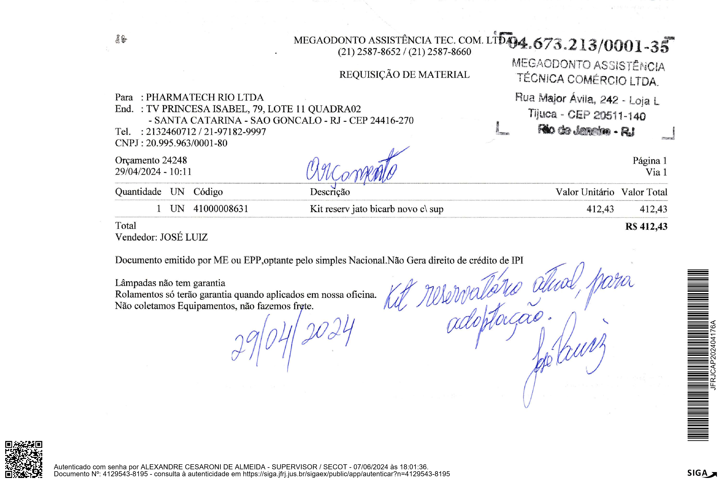
PODER JUDICIÁRIO JUSTIÇA FEDERAL
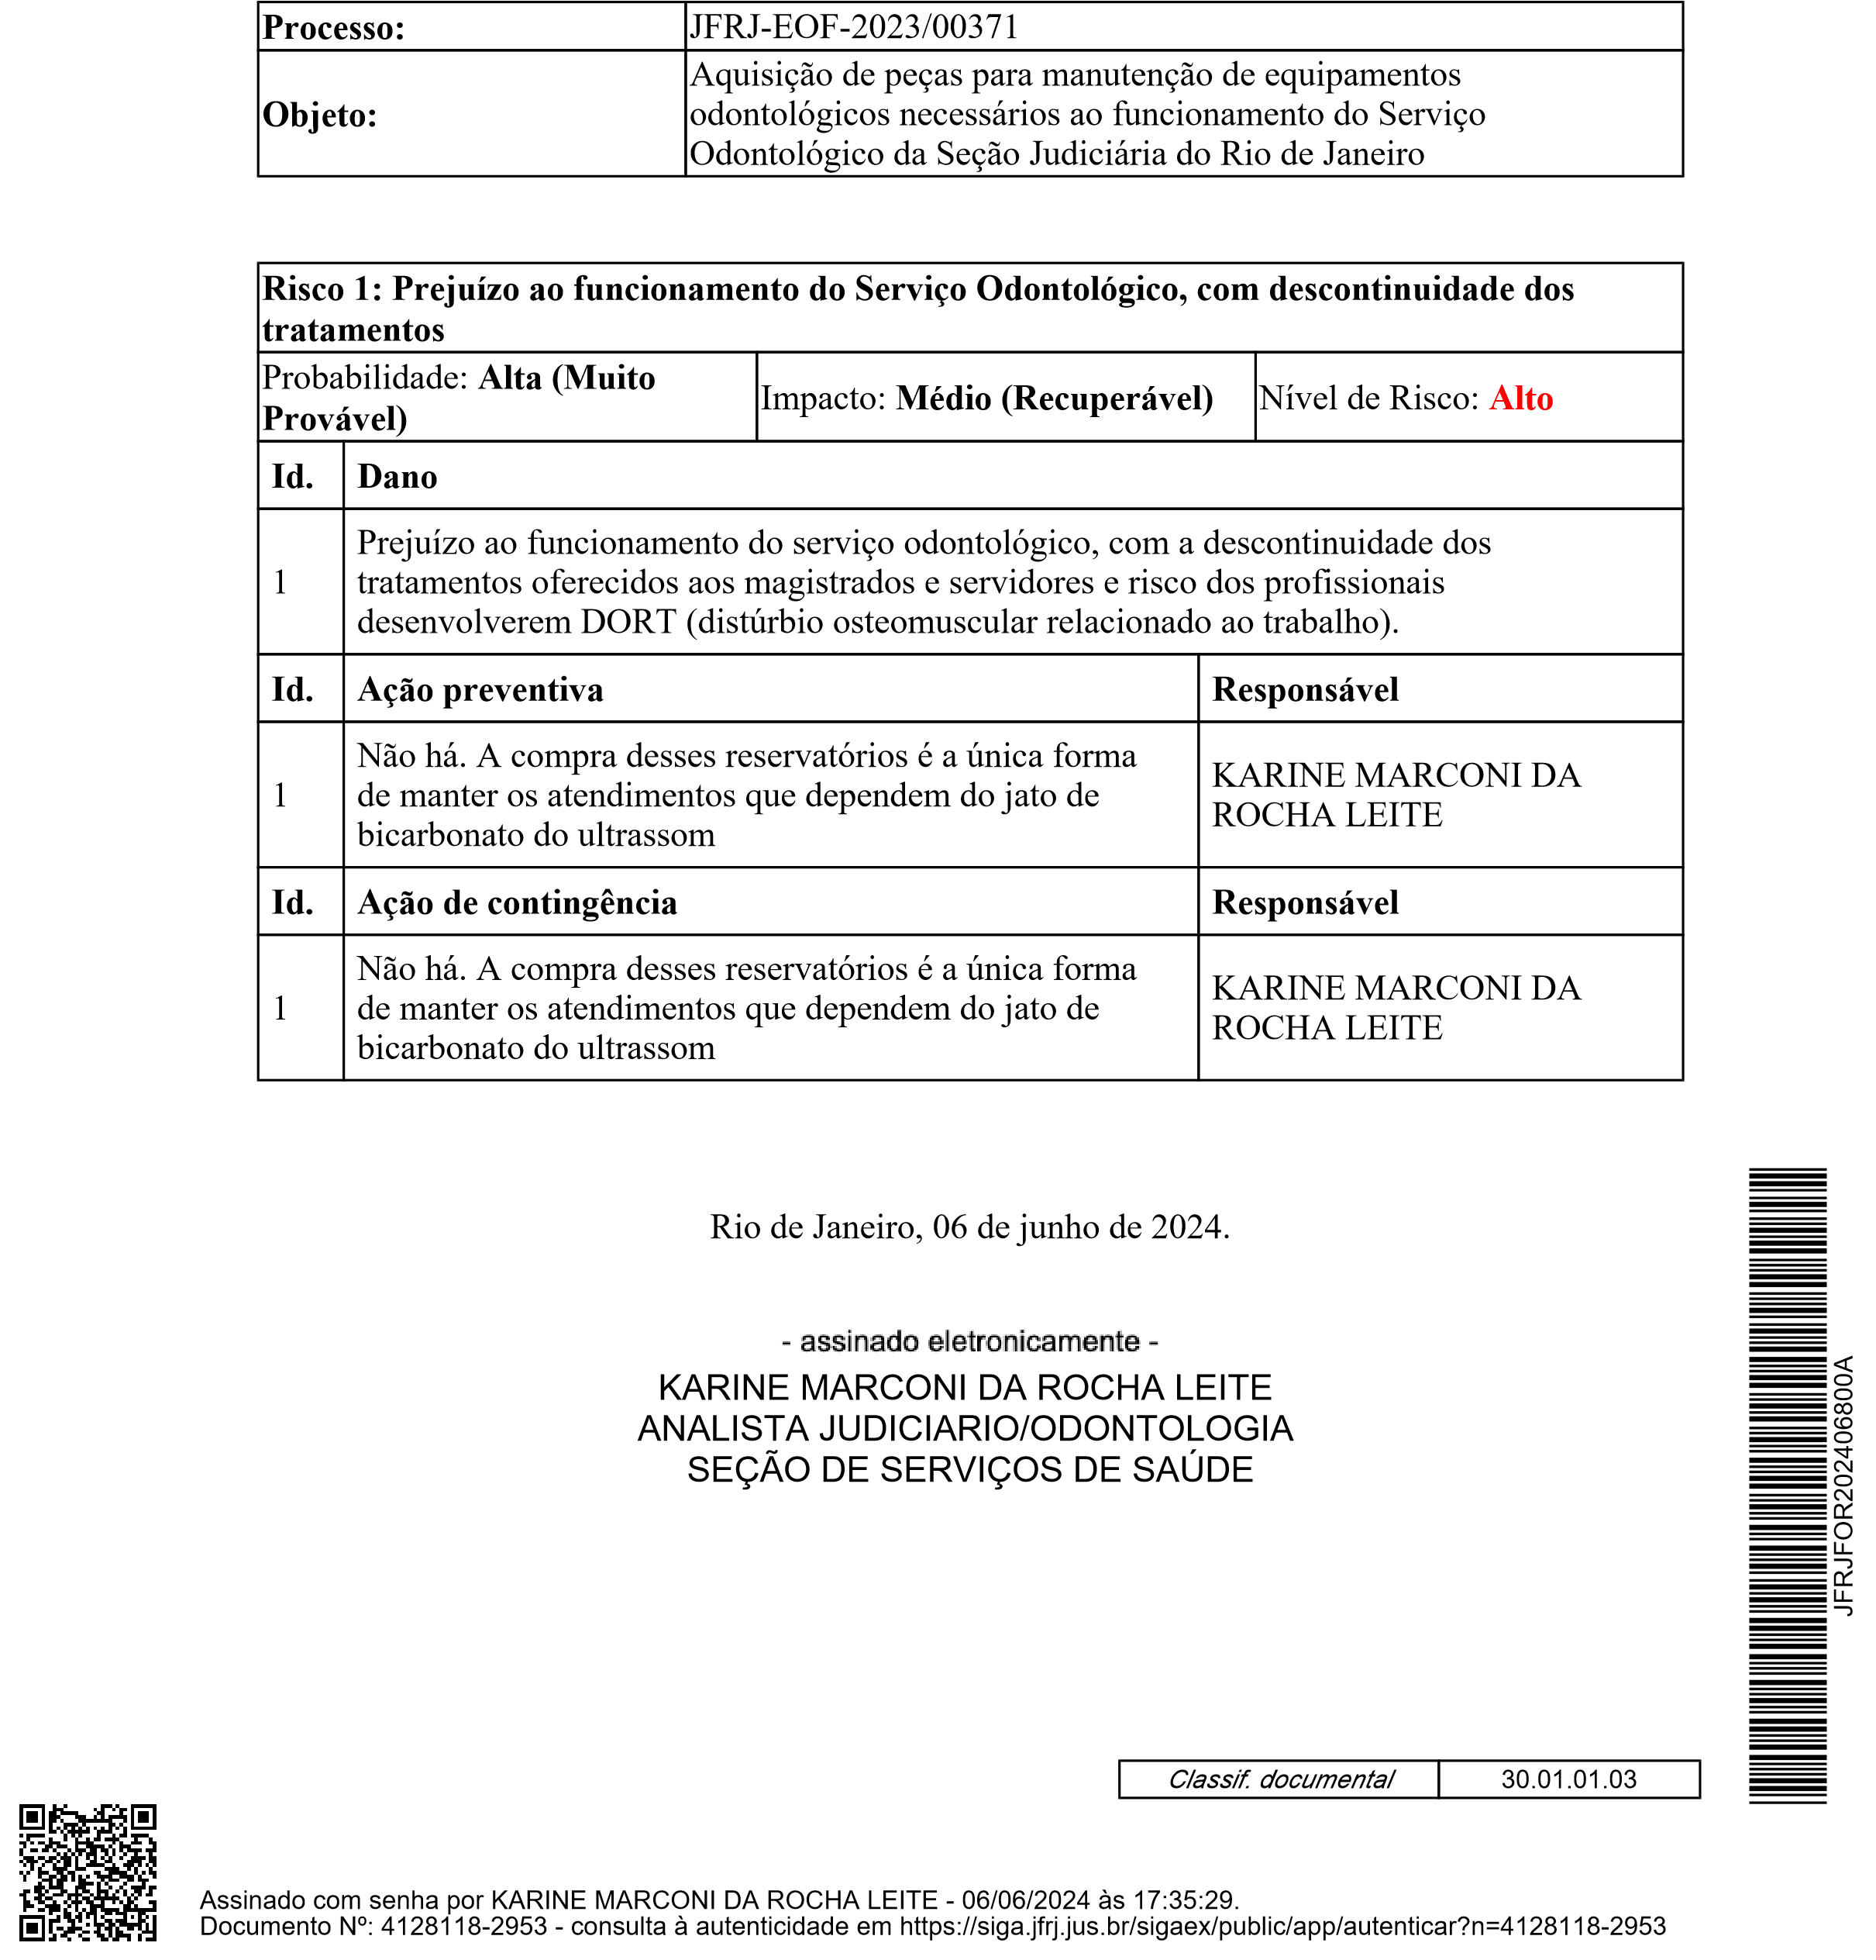
SEÇÃO JUDICIÁRIA DO RIO DE JANEIRO

ANÁLISE DE RISCO SIGA Nº JFRJ-FOR-2024/06800
ANÁLISE DE RISCO
PODER JUDICIÁRIO JUSTIÇA FEDERAL
SEÇÃO JUDICIÁRIA DO RIO DE JANEIRO

PARECER SIGA Nº JFRJ-PAR-2024/01812
Referência: Solicitação Eletrônica de Contratação Nº JFRJ-SEC-2024/00086, 06/06/24 - JFRJ.
Assunto: Licitação
Sra. Diretora da Secretaria Geral,
Trata-se de análise de autorização do procedimento, nos termos propostos pela Assessoria de Governança de Licitações e Contratações/SCM (JFRJ-DES-2024 /21255-A), com vistas à aquisição de peças para manutenção de equipamentos odontológicos necessários ao funcionamento do Serviço Odontológico da Seção Judiciária do Rio de Janeiro, por dispensa de licitação, nos termos da Lei nº 14.133/21, artigo 75, inciso II, e no Decreto nº 11.871 de 29 de dezembro de 2023, em consonância com as justificativas, formulário de ESTUDOS TÉCNICOS PRELIMINARES - SJRJ Nº JFRJ-ETP-2024/00107-A (20/06/2024), que substitui o formulário de ESTUDOS TÉCNICOS PRELIMINARES - SJRJ Nº JFRJ-ETP-2024/00102 (06/06/2024), e Termo de
Referência/especificações técnicas elaboradas pela Seção de Serviços de Saúde /Subsecretaria de Gestão de Pessoas (JFRJ-TER-2024/00231-A de 20/06/2024).
Frise-se que a pertinência do objeto em epígrafe já foi avaliada pela Administração, tendo sido aprovada sua continuidade e registrado o código identificador ID MEDIAWIKI: ID 1, conforme informado no JFRJ-ETP-2024/00107-A (20/06/2024).
O Formulário de Análise de Risco SIGA Nº JFRJ-FOR-2024/06800 apresenta
como risco o “prejuízo ao funcionamento do Serviço Odontológico, com descontinuidade dos tratamentos oferecidos aos magistrados e servidores e risco dos profissionais desenvolverem DORT (distúrbio osteomuscular relacionado ao trabalho)”, com grau de risco ALTO.
Ressalte-se que o Formulário de ESTUDOS TÉCNICOS PRELIMINARES SJRJ Nº JFRJ-ETP-2024/00107-A (20/06/2024), apresenta as seguintes informações:
- IDENTIFICADORES E OBJETO
ID da Programação: 1
Objeto: Aquisição de peças para manutenção de equipamentos odontológicos necessários ao funcionamento do Serviço Odontológico da Seção Judiciária do Rio de Janeiro.
- DESCRIÇÃO DA NECESSIDADE DA CONTRATAÇÃO
Aquisição de dois reservatórios de pó de bicarbonato de sódio para manutenção de dois equipamentos odontológicos (ultrassons Dabi Atlante) necessários ao funcionamento do Serviço Odontológico da Seção Judiciária do Rio de Janeiro, bem como as campanhas de saúde institucionais.
Classif. documental
30.01.01.03
JFRJPAR202401812A
[...]
04. ESTIMATIVAS DAS QUANTIDADES PARA A CONTRATAÇÃO:
4.1 Contrato não Continuado/Pronta Entrega/RP
4.1.1 Critérios de Dimensionamento:
Para o dimensionamento dos equipamentos levou-se em consideração os critérios de:
1.Estado de conservação dos equipamentos atuais;
2. Previsão de realização de campanha de saúde bucal
4.1.2 Quantidades
2 (duas) unidades
[...]
- DESCRIÇÃO DA SOLUÇÃO:
Os reservatórios de pó de bicarbonato de sódio para adaptação a serem adquiridos têm que ser obrigatoriamente compatíveis com o ultrassom Dabi Atlante Profi Neo.
JFRJPAR202401812A
Cada ultrassom possui um reservatório para pó de bicarbonato de sódio, estes apresentaram trincas por onde escapava o pó, podendo ocasionar defeito ao aparelho e impedindo o uso como jato de bicarbonato. O valor de cada reservatório ultrapassa os 20% do valor de manutenção bimestral segundo o item "5.1.3. Quando o valor de qualquer peça exceder a 20 (vinte) % do valor total bimestral do serviço, a Contratante poderá assumir o ônus, desde que a contratada apresente orçamento prévio para aprovação da contratante" do termo de referência constante na SEC2023/29
6.1 Ciclo de Vida: de 1 a 3 anos
6.1.1 Caráter da Despesa deste Objeto: Temporário
Pagamento Integral dentro do Exercício: Sim
Necessidade de Formação de Lote por Motivos Técnicos: Não
Necessidade Técnica de Indicação de Marcas/Fabricantes Específicos: Sim
Justificativa: Os reservatórios a serem adquiridos têm que ser obrigatoriamente compatíveis com o ultrassom Dabi Atlante Profi Neo Necessidade de Alocação de Mão de Obra em Caso de Serviço: Não
- DEMONSTRATIVO DOS RESULTADOS ESPERADOS:
O ultrassom é um gerador de onda ultrassônica (com frequência entre 24000 e 30000 Hz) que através de um transdutor, utilizando pastilhas cerâmicas, transmite a instrumentos ativos, vibração mecânica na mesma frequência e que auxiliam o cirurgião dentista em várias práticas odontológicas tais como: periodontia (remoção de tártaro), endodontia, prótese, cirurgia e outros. O jato de Bicarbonato de Sódio é uma mistura pressurizada de ar, água e bicarbonato de sódio, conduzida através de dutos até o bico da peça de mão, onde forma um jato uniforme utilizado para remoção da placa bacteriana, matéria alba e manchas dentais. O conserto do ultrassom é imprescindível para a manutenção dessas práticas.
- JUSTIFICATIVA PARA O PARCELAMENTO OU NÃO DACONTRATAÇÃO:
Não há necessidade de parcelamento.
- PROVIDÊNCIAS A SEREM ADOTADAS PELA ADMINISTRAÇÃO,PREVIAMENTE À CELEBRAÇÃO DO CONTRATO:
9.1 Necessidade de Oitiva das Áreas Envolvidas: Não
- CONTRATAÇÕES CORRELATAS E/OU INTERDEPENDENTES
Não há.
JFRJPAR202401812A
- CRITÉRIOS DE SUSTENTABILIDADE:

Melhor compra e com o menor dispêndio
Uma importante inovação da Lei n. 14.133/2021, em sintonia com a recente jurisprudência do Tribunal de Contas da União (TCU), é a consideração dos custos indiretos relacionados a impactos ambientais no cômputo do menor dispêndio para a administração no que se refere ao julgamento das propostas. A ideia do legislador é obrigar o gestor a pensar em todo o ciclo de vida do produto ou serviço quando da decisão. Aí estão imbricadas a própria utilização, tal como a manutenção ou a reposição (art. 34, § 1º). Assim, como tem sido dito, o que importa atualmente não é a compra de menor valor, mas a melhor compra e com o menor dispêndio para a Administração Pública.
- IMPACTOS AMBIENTAIS:
1.Desperdício material: Análise do ciclo de vida do produto (produção, distribuição, uso e disposição), otimizando sua conservação e utilização;
2.Geração de resíduos: O descarte apropriado do resíduos resultantes do uso dos equipamentos, como embalagens, entre outros.
3.Descarte dos equipamentos obsoletos: Realização de processo de desfazimento dos bens obsoletos e irrecuperáveis, em conjunto com a SEPAT, destinando-os ao descarte adequado.
- CONTRATAÇÃO ANTERIOR/PROCESSO ADMINISTRATIVO:
Não há. O reservatório atualmente usado no ultrassom do Serviço odontológico, segundo o fabricante, está fora de linha e sua substituição será feita por um reservatório adaptado.
- PARECER CONCLUSIVO SOBRE A VIABILIDADE DACONTRATAÇÃO:
Conclui-se que a contratação é viável por possuir mercado que atenda a solução apresentada e por possuir previsão orçamentária, por ser a única forma de aquisição dos reservatórios para o jato de bicarbonato do ultrassom voltar a funcionar corretamente
Em 07/06/2023, mediante JFRJ-CAP-2024/04176-A, consta juntada de Mapa Comparativo de Preços pela SECOT/SCM.
A Coordenadoria de Planejamento da Subsecretaria de Planejamento, Orçamento e Finanças informou, conforme JFRJ-DES-2024/21122-A:
De ordem, informo que há dotação orçamentária para esta despesa na programação de 2024, ressaltando que o valor previsto será subtraído da cota orçamentária da SEÇÃO DE SERVIÇOS DE SAÚDE, referente ao ID 1 - SESAU.
Apresento a classificação econômica da despesa para análise pela SEACO:
JFRJPAR202401812A
- Ação: JC
- PTRES: 168.312
- Elemento de Despesa: 339030.10
A Supervisão da Seção de Orientação e Conformidade Contábil informou que
a classificação orçamentária indicada pela SOF encontra-se adequada. (JFRJ-DES-2024 /21193-A)
Em seguida, consta a juntada do documento INSTRUÇÕES PARA A DISPENSA DE LICITAÇÃO, cabendo, contudo, sugerir a adequação do Item "d) Licenciamento pelo órgão sanitário da unidade federativa em que se localiza, em plena validade.", que se encontra registrado em duplicidade.
Em 11/06/2024, o Assessor de Governança de Licitações e Contratações,
nos termos do DESPACHO SIGA Nº JFRJ-DES-2024/21255-A, solicitou autorização para efetuar a dispensa eletrônica de licitação, com base na Lei 14.133/21, artigo 75, inciso II, tendo em vista a juntada do Termo de Referência e dos documentos que integram os Estudos Preliminares.
Em 12/06/2024, a presente SEC foi encaminhada à SESAU /SUBSECRETARIA DE GESTÃO DE PESSOAS conforme abaixo (DESPACHO SIGA Nº JFRJ-DES-2024/21396):
Preliminarmente, à SESAU/SUBSECRETARIA DE GESTÃO DE PESSOAS, para as seguintes adequações:
- Instruir a SEC com o valor de mercado dos aparelho de ultrassomcom Jato de Bicarbonato da marca Dabi Atltante, a fim de verificar se o custo estimado das peças (Kit Reservatório de pó de bicarbonato de sódio) está em conformidade com o que dispõe a Resolução CJF nº 880, de 29 de abril de 2024, que dispõe sobre a administração de bens móveis no âmbito do Conselho e da Justiça Federal de 1º e 2º graus.
- ESTUDOS TÉCNICOS PRELIMINARES:
- Item 1 - Verificar o número do ID da Programação, haja vista não tersido localizado no Plano de Contratações Anual 2024;
- Item 11 - Analisar os critérios de sustentabilidade com fundamento no
Manual de Sustentabilidade do Conselho da Justiça Federal;
2) TERMO DE REFERÊNCIA
- Item 1 - Incluir subitem 1.3, com a seguinte redação:
1.3 - O prazo de vigência do(s) contrato(s) será de 65 (sessenta e cinco) dias, a contar do 1º dia útil subsequente ao recebimento da nota de empenho, nos termos do art. 105 e art. 111 da Lei nº 14.133/2021.
- Subitem 1.2. – Alterar a redação para: O objeto desta contrataçãonão se enquadra como sendo de bem de luxo, conforme Portaria nº JFRJ-PGD-2023/00005;
JFRJPAR202401812A
- Subitem 2.1 - Verificar o número do ID da Programação, haja vistanão ter sido localizado no Plano de Contratações Anual 2024;
- Subitem 4.2.a - Alterar a redação para: "a) kit Reservatório de pó debicarbonato de sódio com adaptação para aparelho Ultrassom com Jato de Bicarbonato Modelo Profi Neo, marca Dabi Atlante";
-Subitem 5.1 – Alterar a redação para: “O prazo de entrega dos bens é de 30 (trinta) dias corridos, contados do primeiro dia útil após o recebimento da nota de empenho, em remessa única.”;
- Subitem 8.1 - Alterar a redação para: "O fornecedor será selecionadopor meio da realização de DISPENSA de LICITAÇÃO, sob a forma ELETRÔNICA, com adoção do critério de julgamento pelo menor preço";
- Subitem 8.2 - Alterar a redação para: "Para fins de habilitação,deverá a empresa contratada comprovar os seguintes requisitos:";
- Subitem 8.3 - Alterar a redação para: “A Contratada deverá possuir aAutorização de Funcionamento (AFE) expedida pela Agência Nacional de Vigilância Sanitária – ANVISA e possuir licenciamento pelo órgão sanitário da unidade federativa em que se localiza em plena validade (Resolução da Diretoria Colegiada-RDC nº 16, de 1° de abril de 2014, Art. 2º, caput, da Lei no 6.360, de 23 de setembro de 1976 c/c Art. 2º, caput, do Decreto nº 8077, de 14 de agosto de 2013)”;
- Subitem 10.2 – Excluir considerando que não consta do documento“INSTRUÇÕES PARA A DISPENSA DE LICITAÇÃO” que substitui o
Edital;
- Item 11 – Incluir o seguinte subitem antes da 1ª tabela:
11.1. Condutas passíveis de sanções, conforme Portaria n. JFRJ-PGD2022/00034 da Direção do Foro da Seção Judiciária do Rio de Janeiro:
- Item 11 - Incluir os seguintes subitens, após a 2ª tabela:
  - A inexistência de conduta expressamente definida e classificadano Termo de Referência não exime o Particular do cumprimento integral das obrigações assumidas.
  - A classificação da conduta que não conste expressamente noTermo de Referência incumbe à gestão e/ou fiscalização contratual, por ocasião do descumprimento de qualquer item constante do Edital, Termo de Referência ou Contrato.
  - No caso de descumprimento injustificado de qualquer prazofixado pela Administração, poderá ser aplicada multa moratória, à proporção de 0,3% (zero vírgula três por cento) por dia de atraso, calculada à base de juros compostos, observadas as seguintes condições:
JFRJPAR202401812A
    - A multa de mora incidirá sobre a parcela em atraso e poderáser acumulada com quaisquer das demais sanções previstas nesta Portaria.
    - O percentual acumulado da multa de mora ficará limitado a30% (trinta por cento) do valor contratual.
    - Os casos de atrasos superiores a 50% (cinquenta por cento) doprazo contratado poderão importar, além da aplicação da multa moratória máxima fixada na alínea anterior, atribuição de pontuação equivalente a uma falta de leve a gravíssima, à proporção da importância da parcela concretamente inadimplida.
11.5. Poderão ser aplicadas as demais sanções previstas na Portaria Nº JFRJ-PGD-2022/00034 da Direção do Foro da Seção Judiciária do Rio de Janeiro.
Após, retorne o dossiê à SJA para continuidade da análise.
Em atendimento ao despacho supra, consta a seguinte informação: (DESPACHO SIGA Nº JFRJ-DES-2024/22484)
Em atendimento ao DESPACHO SIGA Nº JFRJ-DES-2024/21396 para "instruir a SEC com o valor de mercado dos aparelho de ultrassom com Jato de Bicarbonato da marca Dabi Atltante, a fim de verificar se o custo estimado das peças (Kit Reservatório de pó de bicarbonato de sódio) está em conformidade com o que dispõe a Resolução CJF nº 880, de 29 de abril de 2024, que dispõe sobre a administração de bens móveis no âmbito do Conselho e da Justiça Federal de 1º e 2º graus".
Foi realizada três pesquisas na internet do aparelho de ultrassom no dia 20/06/2024:
- https://www.dentalcremer.com.br/ultrassom-e-jato-de-bicarbonatoprofi-neo-dabi-atlante.html?gad_source=1&gclid=CjwKCAjwpszBhAiEiwALwsVYbm24d-6lZySaUt1r8QsgxWcfZisd02iu5lyGQ3IhRTpE BJcUNGYeBoCdu0QAvD_BwE Valor: R$ 4288,99
- https://www.dentalspeed.com/ultrassom-jato-de-bicarbonato-profineo-bivolt-dabi-atlante.html?gad_source=1&gclid=CjwKCAjwpszBhAiEiwALwsVYR65Q-lEQ7y17kddbYsyxgkdPSBK5j6OzcwYSGscGJt 4HfrxMLpt9hoCOqcQAvD_BwE Valor: R$ 4288,99
- https://www.medsystemhospitalar.com.br/odontologia/equipamentosodonto/ultrassom/profi-neo-ultrassom-e-jato-de-bicarbonato-dabiatlante?parceiro=7129&gad_source=1&gclid=CjwKCAjwpszBhAiEiwALwsVYQmN_0gKx0CCWwcqInRP_Bbis8Z-QCJIw3gdyKzFHDRg8jbDQpezhoCWVgQAvD_BwE Valor: R$ 4.747,00
O que torna os ultrassons recuperáveis porque se encontram em boas condições de uso, o custo da recuperação com a compra dos reservatórios seria de aproximadamente 10%, que é inferior aos 50% do seu valor de mercado e a análise de custo e benefício demonstra ser justificável a sua recuperação.
JFRJPAR202401812A
Considerando a documentação acostada à presente Solicitação Eletrônica de Contratação, e o valor da contratação em apreço, não se vislumbra óbice, nos termos do artigo 75, II, da Lei nº 14.133/2021, para a realização da dispensa eletrônica de licitação, razão pela qual sugerimos sejam observados os procedimentos cabíveis, previstos no parágrafo único do artigo 72 e § 3º do artigo 75 da referida lei.
Por fim, designam-se os servidores na forma abaixo elencada para a gestão e
fiscalização dos contratos a serem firmados nos presentes autos, com fulcro no art. 117 da Lei nº 14.133/2021:
GESTOR – CONTRATO – Titularidade – Matrícula
Viviane Pereira Porto – Titular – 10882
Karine Marconi da Rocha Leite – Suplente – 14061
FISCAL TÉCNICO – CONTRATO – Titularidade – Matrícula
Viviane Pereira Porto – Titular – 10882
Marcos Paulo Teixeira Puddó – Suplente – 13141
FISCAL ADMINISTRATIVO – CONTRATO – Titularidade – Matrícula
Diego da Silva Bezerra – Titular – 15603
Natália Lacerda Elias – Suplente – 14537
É o Parecer.
Rio de Janeiro, 24 de junho de 2024.
JFRJPAR202401812A

DENISE VIEIRA SUPERVISOR
SEÇÃO DE ANÁLISE JURÍDICA DE PROCEDIMENTOS PARA CONTRATAÇÕES

LUCIANA BARÃO RODRIGUES DIRETOR DE SUBSECRETARIA
SUBSECRETARIA JURÍDICO-ADMINISTRATIVA
PODER JUDICIÁRIO JUSTIÇA FEDERAL
SEÇÃO JUDICIÁRIA DO RIO DE JANEIRO

DESPACHO SIGA Nº JFRJ-DES-2024/22877
Referência: Solicitação Eletrônica de Contratação Nº JFRJ-SEC-2024/00086 , 06/06/24 - JFRJ.
Assunto: Licitação
Em face do PARECER SIGA Nº JFRJ-PAR-2024/01812 da SEPCO/ACON

/Subsecretaria Jurídico-Administrativa, que ratifico, e considerando a manifestação do Assessor de Governança de Licitações e Contratações/Subsecretaria de Contratações e Material (JFRJ-DES-2024/21255-A), AUTORIZO a aquisição de peças para manutenção de equipamentos odontológicos necessários ao funcionamento do Serviço Odontológico da Seção Judiciária do Rio de Janeiro, por dispensa de licitação, nos termos do artigo 75, inciso II, da Lei nº 14.133/21, e no Decreto nº 11.871 de 29 de dezembro de 2023, em consonância com as justificativas, formulário de ESTUDOS TÉCNICOS PRELIMINARES - SJRJ Nº JFRJ-ETP-2024/00107-A (20/06/2024), que substitui o formulário de ESTUDOS TÉCNICOS PRELIMINARES - SJRJ Nº JFRJ-ETP-2024/00102 (06/06/2024), e Termo de Referência/especificações técnicas nº JFRJ-TER-2024/00231 elaboradas pela Seção de Serviços de Saúde/Subsecretaria de Gestão de Pessoas.
Classif. documental
30.01.01.03
LUCIENE DA CUNHA DAU
DIRETOR DE SECRETARIA
SECRETARIA GERAL
JFRJDES202422877A
Assinado com senha por LUCIENE DA CUNHA DAU - 24/06/2024 às 15:30:25.
Documento Nº: 4132489-8880 - consulta à autenticidade em https://siga.jfrj.jus.br/sigaex/public/app/autenticar?n=4132489-8880
Indico para Agentes de Contratação os servidores autorizados por meio da PORTARIA Nº JFRJ-PSG-2023/00001, de 01 de abril de 2023.
À Subsecretaria de Contratações e Material para abertura de Processo, bem
como para prosseguimento, conforme parecer da SEPCO/ACON/Subsecretaria JurídicoAdministrativa.
Rio de Janeiro, 24 de junho de 2024.

